竞争性谈判文件

项目名称：吉安市儿童医院（吉安市妇幼保健院）采购输血泵等设备项目02包
项目编号：1493-196106145032-02
采 购 人：吉安市儿童医院（吉安市妇幼保健院）
采购代理机构：江西诚信伟业招标咨询有限公司
日 期：2019年6月

目录
第一章 谈判邀请 1
第二章 供应商须知 4
供应商须知前附表 4
一、说明 9
1.适用范围 9
2.定义 9
3.资金来源 9
4.合格的供应商 9
5.供应商代表 10
6.谈判费用 10
7.现场勘察 10
8.适用法律 10
二、竞争性谈判文件 10
9.竞争性谈判文件的构成 10
10.竞争性谈判文件的澄清或修改 10
三、谈判响应文件的编制 11
11.编制要求 11
12.谈判响应文件的构成 11
13.证明供应商合格和资格的文件 12
14.证明货物符合竞争性谈判文件规定的文件 12
15.响应报价 13
16.谈判保证金 13
17.谈判有效期 13
18.谈判响应文件的签署及规定 14
四、谈判响应文件的递交 14
19.谈判响应文件的密封及标记 14
20.谈判文件递交截止时间 14
21.迟交的谈判响应文件 14
22.谈判响应文件的修改及撤回 14
五、评审和谈判 15
23.谈判小组 15
24.评审程序 15
25.谈判程序 16
26.最终报价 16
27.响应文件的评价与比较 17
六、确定成交供应商 18
28.成交候选供应商推荐原则 18
29.确定成交供应商 18
30.成交结果公示 18
七、授予合同 19
31.成交通知书 19
32.履约保证金 19
33.签订合同 19
八、质疑与投诉 19
34.询问 19
35.质疑 20
36.投诉 21
九、其他事项 21
37.采购代理服务费 21
38.保密原则 22
39.解释权 22
第三章 采购需求 23
一、采购需求一览表 23
二、技术规格 24
三、商务条款 27
第四章 合同条款及格式 27
一、合同条款 29
二、合同格式 37
第五章 谈判响应文件格式 38
1.报价函（格式） 39
2.报价一览表（格式） 41
3.分项报价表（格式） 42
4.技术规格响应/偏离表（格式） 43
5.商务条款响应/偏离表（格式） 44
6.法定代表人授权书（格式） 45
7.供应商资格声明（格式） 48
8.资格证明文件 62
9.技术响应文件 72
10.最终报价表（最终报价时提供） 73

第一章 谈判邀请
江西诚信伟业招标咨询有限公司（以下简称“采购代理机构”）受吉安市儿童医院（吉安市妇幼保健院）（以下简称“采购人”）委托，根据《中华人民共和国政府采购法》等有关规定，现对吉安市儿童医院（吉安市妇幼保健院）采购输血泵等设备项目02包进行竞争性谈判采购，欢迎符合资格条件的供应商参加谈判。
1.采购项目基本情况
1.1项目名称：吉安市儿童医院（吉安市妇幼保健院）采购输血泵等设备项目02包
1.2项目编号：1493-196106145032-02
1.3项目预算：本项目预算金额41.6万元（最高限价41.6万元）
1.4采购内容：
采购条目名称 | 采购条目编号 | 货物名称 | 数量 | 简要规格描述 | 单价 | 产地类型
组织脱水机、轮式切片机 | 吉购2019B000208307 | 组织脱水机 | 1台 | 试剂瓶数量≥10个 | 25.7万元 | 进口
 |  | 轮式切片机 | 1台 | 切片厚度：1-60μm | 15.9万元 | 国产
备注：①产地类型为国产的，不允许进口产品参与采购活动；产地类型为进口的，属非国家强制性禁止的进口产品及符合条件的国产产品均可以参与采购活动。
2.供应商的资格条件
2.1 具有独立承担民事责任的能力；
2.2 具有良好的商业信誉和健全的财务会计制度；
2.3 具有履行合同所必须的设备和专业技术能力；
2.4 有依法缴纳税收和社会保障资金的良好记录；
2.5 参加本次政府采购活动前三年内，在经营活动中没有重大违法记录；
2.6 近三年内（本项目投标截止期前）未被《信用中国》列入失信被执行人及重大税收违法案件当事人名单、未被《中国政府采购网》列入政府采购严重违法失信行为记录名单（处罚期限尚未届满的）；
2.7提供二、三类医疗器械产品参与投标的须提供医疗器械注册证（新版）或医疗器械注册证及登记表（旧版），提供一类医疗器械产品投标的须具有产品备案登记证书；
2.8经营三类医疗器械的投标人须具有医疗器械经营企业许可证，经营二类医疗器械的投标人须具有医疗器械经营企业备案登记凭证（医疗器械注册人或者生产企业在其住所或者生产地址销售医疗器械，不需提供）；
2.9如果投标人所投产品为进口产品且不是投标人自己制造的，投标人应得到制造商同意其在本次投标中提供该货物的正式授权书或经销授权（如为总代理商出具的授权书，须提供总代理证明文件）；
2.10本项目不接受联合体参加谈判。
3.竞争性谈判文件发售时间、地点及售价：本项目采取网上（江西省公共资源交易网）报名环节，凡有意参加本次采购的供应商可从即日起至响应文件递交截止时间止，自行在吉安政府采购网、吉安市公共资源交易网下载采购文件等资料（包括补充变更等），并按采购文件要求编制响应文件在规定的时间准时参加。
（温馨提示：供应商账户登入江西省公共资源交易网---点击保证金管理---选择线下项目报名---搜索“吉安市儿童医院（吉安市妇幼保健院）采购输血泵等设备项目02包”即可报名。）。
4.公告期限：自公告发布之日起三个工作日。
5.谈判响应文件递交截止时间和谈判时间：2019年6月24日9:30时（北京时间）。
6.谈判响应文件递交地点和谈判地点：江西省吉安市公共资源交易中心十一楼四号开标厅（庐陵新区城南文体路与吉州大道交叉路市民服务中心）。
7.其他事宜
7.1 需落实的政府采购政策：促进中小企业发展政策、监狱企业扶持政策、政府采购节约能源政策、政府采购环境保护政策、促进残疾人就业政策。详见供应商须知。
7.2本项目谈判保证金缴纳形式、缴纳金额、缴纳期限、收款账户等信息详见谈判文件第二章“供应商须知前附表”。
7.3采购代理服务费：本项目采购代理服务费由成交供应商按照谈判文件第二章“供应商须知前附表”要求向采购代理机构一次性缴纳。
7.4开标前审查供应商的“三证合一”工商营业执照副本原件或复印件（或有效期范围内的工商营业执照副本原件、税务登记证副本原件、组织机构代码证副本原件，其中提供复印件须加盖公章）、法定代表人身份证（或法定代表人授权书及授权代表身份证原件），审查合格的供应商方可参与本次磋商。
8.联系方式
8.1采购人名称：吉安市儿童医院（吉安市妇幼保健院）
详细地址：吉安市吉州区吉福路28号
联系人：龚先生
联系电话：0796-8324980
8.2采购代理机构名称：江西诚信伟业招标咨询有限公司
吉安分公司详细地址：江西省吉安市吉州区石阳路22号
邮编：343000
联系人：徐会婷/郭鹏飞/郑凯/王龙波
联系电话：0791-83811022/18779600281
电子函件：jxcxwygs@126.com
8.3采购项目联系人：郭鹏飞
联系电话：18779600281

第二章 供应商须知

供应商须知前附表
条款号 | 内 容
一、说明
1.1 | 项目名称：吉安市儿童医院（吉安市妇幼保健院）采购输血泵等设备项目02包  项目编号：1493-196106145032-02
2.1 | 采购人：吉安市儿童医院（吉安市妇幼保健院）  地址：吉安市吉州区吉福路28号  联系人：龚先生 电 话：0796-8324980
2.2 | 采购代理机构：江西诚信伟业招标咨询有限公司  吉安分公司地址：江西省吉安市吉州区石阳路22号  邮编：343000  联系人：郭鹏飞 电 话：18779600281
3.1 | 项目资金来源：财政性资金  项目预算金额：本项目预算金额41.6万元（最高限价41.6万元）
4.1 | 合格供应商的资格证明文件：  ①提供法人或者其他组织的有效营业执照等证明文件或自然人的身份证。  （释义：供应商是企业（包括合伙企业）的，应提供其在工商部门注册的有效“企业法人营业执照”或“营业执照”；供应商是事业单位的，应提供其有效的“事业单位法人证书”；供应商是非企业专业服务机构的，应提供其有效的执业许可证；供应商是个体工商户的，应提供其有效的“个体工商户营业执照”；供应商是自然人的，应提供其有效的自然人身份证明）  ②提供经审计的2018年度财务报告，或开标前三个月内基本开户银行出具的资信证明，或财政部门认可的政府采购专业担保机构出具的投标担保函。（如供应商为本年度新成立企业，仅需提供最近一期资产负债表和损益表）  ③具备履行合同所必需的设备和专业技术能力的承诺函（格式详见谈判文件第五章）；  ④提供法人或者其他组织的有效税务登记证书（多证合一的不需提供）及开标前六个月内任意一个月依法缴纳税收的凭据；提供开标前六个月内任意一个月依法缴纳社会保险的凭据。（依法免税或不需要缴纳社会保障资金的供应商，须提供相应文件证明其依法免税或不需要缴纳社会保障资金）  ⑤参加本次政府采购前三年内在经营活动中没有重大违法记录的声明函（格式详见谈判文件第五章）。  ⑥供应商提供在《信用中国》中失信被执行人、重大税收违法案件信息自查记录截图。以及在《中国政府采购网》中政府采购严重违法失信行为记录名单自查记录截图。（查询时间为公告发布之日以后的日期）  ⑦本采购文件规定的其他条件证明文件。  注：上述供应商的资格证明文件均应为有效文件复印件并加盖本单位公章，否则评标时不予认可。具体格式要求详见磋商文件第六章。
7.1 | 是否组织现场勘察：否
三、谈判响应文件的编制
11.2 | 是否允许提供备选方案：否
11.3 | 投标语言：简体中文（有关产品型号、专用名词等除外）
13.1 | 是否允许联合体参加谈判：否
16.1 | 本项目保证金金额：￥8300元（人民币捌仟叁佰元整）。  本次招标的投标保证金采取电子系统缴纳方式，具体如下：  投标单位（供应商）应自行考虑其投标保证金出账时间，如未在规定的到账截止时间之前到达代理机构指定账户，则投标人的投标无效。  请各投标单位（供应商）以转账方式从企业开户银行的基本账户（个人的从注册的同名账户）提交到进入江西省公共资源交易网登入交易系统后由系统任意账户生成的虚拟子账户中，如在开标截止时间未到账，则投标人的投标无效。  收款单位：吉安市公共资源交易中心  开户银行：自行从系统中选择。  帐号：投标人自行在系统中生成。  注意事项：  ①投标保证金必须从基本账户一次性足额缴纳至系统生成的虚拟子账户。  ②缴纳成功的投标单位必须返回缴纳页面点击“确认缴纳”按钮，并打印缴纳凭条，否则保证金视为无效。投标资格以网上交易系统认定的为准。  ③投标人应登陆江西省公共资源网上交易系统，仔细检查用户库信息中本单位的银行基本账户是否填写正确和规范。账户不正确、不规范的单位，请尽快修改正确并完善，以免影响正常投标。  ④投标人对保证金相关事项有任何疑议，请致电：新点客服：4009980000
17.1 | 谈判有效期：从提交谈判响应文件的截止之日起90天（谈判保证金有效期应当与谈判有效期一致）。
18.1 | 谈判响应文件数量：1份正本、3份副本。
四、谈判响应文件的递交
20.1 | 谈判响应文件递交截止时间：响应文件必须在谈判邀请规定的响应文件递交截止时间前送达指定的谈判地点。已购买竞争性谈判文件的供应商，在提交响应文件的截止时间一日前，未书面通知代理机构放弃谈判的，不得再参加该项目的采购活动。
五、评审和谈判
24.1 | 谈判时间：详见“谈判邀请”  谈判地点：详见“谈判邀请”
24.5.3 | 在评审过程中出现下列情况之一的，视为无效响应：  1）不具备本竞争性谈判文件《供应商须知前附表》中合格供应商资格条件的；  2）未按本竞争性谈判文件要求提交谈判保证金或保证金金额不足、有效期不足、谈判保证金形式不符合竞争性谈判文件要求的；  3）未按本竞争性谈判文件要求密封、胶装、签署、签章的，或签字（签章）人无法定代表人有效授权书的；  4）未按本竞争性谈判文件要求提交报价函、报价一览表、分项报价表或分项报价表中未列出分项报价的；  5）供应商提供了备选响应方案及其报价，但竞争性谈判文件要求提交备选方案的除外；  6）谈判有效期响应不足的；  7）响应报价超过了采购项目预算(或最高限价)的；  8）法律、法规及本竞争性谈判文件规定的其他被视为无效响应的情形。
26.6 | 本项目出现下列情形之一的，应当终止竞争性谈判采购活动，发布项目终止公告并说明原因，择日重新开展采购活动：  1）因情况变化，不再符合规定的竞争性谈判采购方式适用情形的；  2）出现影响采购公正的违法、违规行为的；  3）在采购过程中符合竞争要求的供应商或者报价未超过采购预算的供应商不足3 家的。但公开招标的货物、服务项目招标过程中提交投标文件或者经评审实质性响应招标文件要求的供应商只有两家时，经本级财政部门批准后可以与该两家供应商进行竞争性谈判采购。
27.2 | 响应文件的评价与比较：本项目采用最低评标价法进行评审。
27.3 | 政府采购优惠政策：  ①促进中小企业发展政策：根据《政府采购促进中小企业发展暂行办法》 规定，本项目供应商为小型或微型企业且提供本企业产品的、或者本项目供应商为小型或微型企业且由其他小型或微型企业提供主要产品的，将对认定为小型或微型提供的产品价格给予6%的扣除。供应商应出具招标文件要求的《中小企业声明函》及认定证明佐证，否则评标时不予认可。供应商应对提交的中小企业声明函的真实性负责，提交的中小企业声明函不真实的，应承担相应的法律责任。  ②监狱企业扶持政策：供应商如为监狱企业将视同为小型或微型企业，且所投产品为小型或微型企业提供的，将对该产品的报价给予6%的扣除。供应商为监狱企业的，应提供由省级以上监狱管理局、戒毒管理局（含新疆生产建设兵团）出具的属于监狱企业的证明文件。供应商应对提交的属于监狱企业的证明文件的真实性负责，提交的监狱企业的证明文件不真实的，应承担相应的法律责任。  ③政府采购节约能源政策：根据《国务院办公厅关于建立政府强制采购节能产品制度的通知》（国办发[2007]51号）及 《财政部 发展改革委 生态环境部 市场监管总局 关于调整优化节能产品、环境标志产品政府采购执行机制的通知 财库〔2019〕9号》的规定。本次采购中如涉及节能产品，将优先采购或强制采购具有节能产品认证证书且符合《关于印发节能产品政府采购品目清单的通知》（财库〔2019〕19号）中附件《节能产品政府采购品目清单》要求的产品。该品目清单以中国政府采购网公布的最新品目清单为准。  ④政府采购环境保护政策：根据《环境标志产品政府采购实施的意见》（财库[2006]90号）及 《财政部 发展改革委 生态环境部 市场监管总局 关于调整优化节能产品、环境标志产品政府采购执行机制的通知 财库〔2019〕9号》的的规定。本次采购中如涉及环境标志产品，将优先采购具有环境标志产品认证证书且符合《关于印发环境标志产品政府采购品目清单的通知》（财库〔2019〕18号）中附件《环境产品政府采购品目清单》要求的产品。该品目清单以中国政府采购网公布的最新品目清单为准。  ⑤促进残疾人就业政策：根据《关于促进残疾人就业政府采购政策的通知》（财库〔2017〕141号）的规定，供应商为残疾人福利性单位将视同为小型或微型企业。供应商为残疾人福利性单位且所投产品为本单位制造的货物或者提供其他残疾人福利性单位制造的货物（不包括使用非残疾人福利性单位注册商标的货物），将对该产品的投标报价给予6%的扣除。但残疾人福利性单位本身属于小型、微型企业的，不重复享受政策。残疾人福利性单位提交《残疾人福利性单位声明函》，供应商应对提交的《残疾人福利性单位声明函》的真实性负责，提交的《残疾人福利性单位声明函》不真实的，应承担相应的法律责任。  备注：供应商同属小、微企业或监狱企业或残疾人福利性单位的，不重复享受政策优惠。小、微企业或监狱企业证明材料开标现场提供原件核查，否则不予认可。
六、确定成交供应商
28.1 | 推荐成交候选供应商：从质量和服务均能满足采购文件实质性响应要求的供应商中，按照评审后的有效最终报价由低到高顺序提出3名以上成交候选人。
29.1 | 成交供应商的确定：根据质量和服务均能满足谈判文件实质性响应要求且评审后报价最低的原则确定成交供应商。报价相同的，按技术指标优劣顺序排列；报价相同且技术指标优劣相同的由谈判小组随机抽取确定排序。
七、授予合同
32.1 | 履约保证金的提交及返还：成交供应商应在收到成交通知书后，且与采购人签订采购合同之前向采购人支付履约保证金。合同履行完毕且无违约问题后15个工作日内一次性无息返还。  履约保证金金额：成交金额的5%。  履约保证金形式：电汇、支票、政府采购担保或采购人可以接受的其他形式向采购人提交履约保证金。
37.1 | 采购代理服务费：成交供应商应在领取成交通知书前，向采购代理机构交纳采购代理服务费。采购代理服务费=中标（成交）金额×1.5%。
注：本表是对竞争性谈判文件“供应商须知”的具体补充和修改，如与竞争性谈判文件其他部分内容有差异，应以本资料表为准。

一、说明

1.适用范围
1.1本谈判文件仅适用于谈判邀请中所述货物及相关服务的采购。

2.定义
2.1 采购人：系指依法进行政府采购的国家机关、事业单位、团体组织。本项目采购人详见供应商须知前附表。
2.2 采购代理机构：系指根据采购人的委托依法办理采购代理事宜的机构。本项目采购代理机构详见供应商须知前附表。
2.3 供应商：系指向采购人提供谈判邀请中所述货物的法人、其它组织或者自然人。
2.4 货物：系指供应商按竞争性谈判文件规定，须向采购人提供符合竞争性谈判文件要求的货物。

3.资金来源
3.1 采购人已获得《供应商须知前附表》所述资金，计划用于支付本次谈判采购后所签订合同项下的款项。

4.合格的供应商
4.1合格供应商的资格要求详见供应商须知前附表。
4.2 除非谈判文件另有规定，本次采购不接受联合体投标。
4.3 除非谈判文件另有规定，本次采购不允许转包及违法分包。
4.4 单位负责人为同一人或者存在直接控股、管理关系的不同供应商，不得参加同一合同项下的政府采购活动。
4.5 为本项目提供整体设计、规范编制或者项目管理、监理、检查等服务的供应商，不得参加本次政府采购活动。
4.4 供应商家数认定
4.4.1提供相同品牌产品且通过资格审查、符合性审查的不同供应商参加同一合同项下投标的，按一家供应商计算，评审后得分最高的同品牌供应商获得成交供应商推荐资格；评审得分相同的，由采购人随机抽取确定一个供应商获得成交供应商推荐资格，其他同品牌供应商不得作为成交候选供应商。
4.4.2若该项目或该包有两种及两种以上货物时，将按照谈判文件规定的核心产品及前款规定处理。多家供应商提供的核心产品品牌相同的，按前款规定处理。
4.5 不符合上述合格供应商资格要求的响应文件，将被视为无效响应。

5.供应商代表
5.1供应商代表为法定代表人的，谈判时需提供《法定代表人资格证明书》（格式详见谈判文件第五章）；非法定代表人参与投标的的，需提供《法定代表人资格证明书》和《法定代表人授权委托书》（格式详见谈判文件第五章）

6.谈判费用
6.1供应商应自行承担所有与准备和参加谈判活动有关的全部费用。不论谈判的结果如何，采购人和采购代理机构均无义务和责任承担这些费用。

7.现场勘察
7.1 本项目是否需要现场勘察详见供应商须知前附表。

8.适用法律
8.1 本次竞争性谈判属货物类政府采购，采购人、采购代理机构、供应商、谈判小组成员的相关行为均受《中华人民共和国政府采购法》、《中华人民共和国政府采购法实施条例》等有关法律法规的约束和保护。

二、竞争性谈判文件

9.竞争性谈判文件的构成
9.1 竞争性谈判文件用以阐明所需货物及服务、谈判程序和合同条款等。本竞争性谈判文件共五章，各章的内容如下：
第一章 谈判邀请
第二章 供应商须知
第三章 采购需求
第四章 合同条款及格式
第五章 竞争性谈判响应文件（格式）
除所述各章节内容外，采购人或采购代理机构在谈判期间发出的补充通知和其它正式有效函件均是竞争性谈判文件的组成部分。

10.竞争性谈判文件的澄清或修改
10.1 提交首次响应文件截止之日前，采购人、采购代理机构或者谈判小组可以对已发出的竞争性谈判文件进行必要的澄清或者修改，澄清或者修改的内容作为谈判文件的组成部分。澄清或者修改的内容可能影响响应文件编制的，采购人、采购代理机构或者谈判小组应当在提交首次响应文件截止之日3个工作日前，以书面形式通知所有接收谈判文件的供应商，不足3个工作日的，应当顺延提交首次谈判响应文件截止之日。

三、谈判响应文件的编制

11.编制要求
11.1 供应商应当认真审阅和全面理解本采购文件中所有的须知、条件、格式和条款。如供应商没有按照竞争性谈判文件要求提交全部资料，或者响应文件没有对竞争性谈判文件在各方面都做出实质性响应是供应商的风险，并可能导致响应文件无效。
11.2 如《供应商须知前附表》中允许提供备选方案，供应商可提交符合竞争性谈判文件要求备选响应方案及其报价，但要明确标明“备选方案”。备选方案只能有一个，提供两个以上备选方案的响应文件均无效。如不允许提交备选方案，所有提交备选方案的响应文件均无效。
11.3 供应商提交的谈判响应文件以及供应商与采购方有关谈判的所有来往函电均应以中文书写。供应商提交的支持资料和已印制的文献可以用另一种语言，但相应内容应附有中文翻译本，在解释谈判响应文件时以中文翻译本为准。但不能故意错误翻译，否则，供应商的响应文件被视为无效。
11.4谈判响应文件中所使用的计量单位，除竞争性谈判文件中有特殊要求外，应采用中华人民共和国法定计量单位。

12.谈判响应文件的构成
12.1 供应商应按照竞争性谈判文件提供的谈判响应文件格式及顺序要求编写谈判响应文件，供应商提交的首次谈判响应文件构成如下：
* 1)报价函
* 2)报价一览表
* 3)分项报价表
* 4)技术规格响应/偏离表
* 5)商务条款响应/偏离表
* 6) 法定代表人授权书
6-1法定代表人资格证明书
6-2法定代表人授权委托书（如适用）
7）供应商的资格声明
7-1中小企业声明函（如适用）
7-2节能产品、环境标志产品证明材料（如适用）
7-3残疾人福利性单位声明函（如适用）
7-4制造商（或总经销）出具的授权函（如适用）
* 8)资格证明文件
9)技术响应文件
12.2 供应商应按12.1条规定的顺序编排，采用胶装形式装订成册，并编写“谈判响应文件目录”。

13.证明供应商合格和资格的文件
13.1 供应商应按《供应商须知前附表》要求提交证明其有资格参加谈判和成交后有能力履行合同的文件，并作为其谈判响应文件的一部分。本次谈判是否允许联合体见《供应商须知前附表》，如果允许联合体参加谈判，应提交联合体各方的资格证明文件、共同谈判协议并注明牵头人及各方拟承担的工作和责任，并承诺一旦成交联合体各方将向采购人承担连带责任。否则，谈判响应文件无效。
13.2 在采购过程中，供应商发生合并、分立、破产等重大变化时，应当及时书面告知采购人。

14.证明货物符合竞争性谈判文件规定的文件
14.1 供应商应提交其货物和附属售后服务符合竞争性谈判文件规定的证明，并作为谈判响应文件的一部分。
14.2 证明货物与竞争性谈判文件一致的文件可以是文字资料、图表、样本、数据、证书、买方证明等，包括但不限于：
（1)货物主要技术指标和性能的详细说明；
（2)货物从买方开始使用至竞争性谈判文件规定的质保期内正常、连续地使用所必须的备件和专用工具清单，包括备件和专用工具的货源及现行价格；
（3)对照竞争性谈判文件技术规格，逐条说明所提供货物已对竞争性谈判文件的技术规格做出了实质性的响应，或申明与技术规格条文的偏差和例外；
（4）供应商应注意采购人在技术规格中指出的工艺、材料和设备的参照牌号或分类号仅起说明作用，并没有任何限制性。供应商在谈判中可以选用替代牌号或分类号，但这些替代要实质上相当于技术规格的要求。采购人或采购代理机构承诺不以上述参考牌号或分类号作为评审时确定无效响应的取舍标准；
（5)本条所指证明文件不得为对竞争性谈判文件相关部分的文字、图标的复制；
（6)供应商认为的其他必要内容。

15.响应报价
15.1 响应报价均以人民币报价。
15.2 供应商的响应报价中应包括供应商提供货物及伴随的一切费用，包含但不限于谈判文件规定的货物；标准附件；备品备件；专用工具；安装、调试、检验；培训；技术服务；运至最终目的地的运费和保险费等相关费用。
15.3 在提交响应文件时，供应商要按照竞争性谈判文件给出的格式提供《报价函》和《报价一览表》。在谈判结束后，供应商按照谈判小组的要求及竞争性谈判文件给出的格式提供最终报价表。
15.4 供应商提交的响应单价或总价中不得包含竞争性谈判文件要求以外的内容，否则，在评审时不予核减。对于供应商在响应报价中没有进行报价的内容，并且该内容在竞争性谈判文件中并没有明确提出免除供应商的义务，采购人将视为该内容的价格已包含在响应报价中。
15.5 供应商如需用外汇购入某些货物，须折合人民币(包含进口环节税)计入总报价中。

16.谈判保证金
16.1 供应商须在谈判响应文件递交截止时间之前向采购代理机构提交“供应商须知前附表”规定的谈判保证金，并作为其谈判响应文件的一部分。供应商在汇款时务必注明所谈判项目编号，否则，因款项用途不明导致谈判无效等后果由供应商自行承担。
注：可凭银行进账单复印件作为谈判凭据。
16.2任何未按“供应商须知第16.1条”要求提交谈判保证金的谈判响应文件被视为无效。
16.3成交供应商的谈判保证金，在成交供应商与采购人签订合同后5个工作日内原额退还。
16.4 未成交供应商的谈判保证金，在成交通知书发出后5个工作日内原额退还。
16.5 下列任何情况发生时，不予退还其交纳的谈判保证金：
(1)供应商在竞争性谈判文件规定的谈判有效期内撤回其谈判响应文件的；
(2)供应商在响应文件中提供虚假材料的；
(3)除因不可抗力或谈判文件认可的情形以外，成交供应商不与采购人签订合同的；
(4)成交供应商未按规定缴付采购代理服务费的；
(5)成交供应商未按规定提交履约保证金的；
(6)供应商与采购人、其他供应商或采购代理机构恶意串通的。

17.谈判有效期
17.1 谈判有效期为自谈判之日起不少于“供应商须知前附表”规定的时间保持有效。谈判有效期不足的谈判响应文件被视为无效。

18.谈判响应文件的签署及规定
18.1 供应商应准备一份谈判响应文件正本和“供应商须知前附表”规定的副本。每套谈判响应文件须清楚地标明“正本”或“副本”。若正本和副本不符，以正本为准。
18.2 谈判响应文件需打印并采用胶装形式装订，并由供应商法定代表人或经正式授权的代理人按照本竞争性谈判文件规定在谈判响应文件上签字和加盖供应商公章。谈判响应文件副本可采用正本的复印件。
18.3 谈判响应文件不得涂改和增删，如有修改，必须由谈判响应文件签字人签字或盖章。
18.4 谈判响应文件因字迹潦草或表达不清所引起的后果由供应商负责。
18.5 电报、电传、传真形式的谈判响应文件概不接受。

四、谈判响应文件的递交

19.谈判响应文件的密封及标记
19.1 供应商应将谈判响应文件正本一份和“供应商须知前附表”规定的副本分开密封装在单独的信封中。用封条在谈判响应文件密封袋背面开口处密封。封口处加盖供应商的单位公章。且在包装正面标明“正本”和“副本”。 谈判响应文件袋正面按照规定需写明项目名称、项目编号、供应商名称、地址、邮政编码、联系人、电话，并注明“谈判时启封”字样。
19.2 供应商应将报价一览表、谈判保证金一起单独密封，并在信封上标明“报价表”字样。
19.3如果供应商未按上述要求密封及加写标记，采购代理机构对谈判响应文件的误投和提前启封概不负责。

20.谈判文件递交截止时间
20.1 谈判响应文件必须在谈判邀请规定的谈判响应文件递交截止时间前送达指定的谈判地点。已购买竞争性谈判文件的供应商，在提交响应文件的截止时间一日前，未书面通知代理机构放弃谈判的，不得再参加该项目的采购活动。

21.迟交的谈判响应文件
21.1在响应文件递交截止时间以后送达的谈判响应文件为无效文件，采购代理机构将拒绝接收。

22.谈判响应文件的修改及撤回
22.1 供应商在递交响应文件后，可以修改或撤回其响应文件，但供应商必须在规定的谈判时间之前将修改或撤回的书面通知递交到采购代理机构。
22.2 从谈判响应文件递交截止期至谈判有效期期满这段时间内，供应商不得撤回其谈判响应文件，否则不予退还其交纳的谈判保证金。

五、评审和谈判

23.谈判小组
23.1 采购代理机构应按照《中华人民共和国政府采购法》及《江西省政府采购评审专家抽取管理办法》等有关规定从政府采购评审专家库中随机抽取评审专家，依法成立谈判小组。评审工作将由谈判小组负责。

24.评审程序
24.1 采购代理机构在“谈判邀请”中规定的时间和地点组织谈判。参加谈判的供应商代表应签名报到以证明其出席。签到时间以递交谈判响应文件时间为准。
24.2 截至谈判截止时间，递交谈判响应文件的供应商数量不足3家的谈判终止。谈判响应文件原封退回各供应商。
24.3 采购代理机构根据供应商签到表公布响应供应商名单。
24.4 谈判前由经推荐的响应供应商代表与监督人代表共同检查谈判响应文件的密封情况，并通报检验结果。
24.5 谈判响应文件的评审
24.5.1 资格性检查：谈判小组按照竞争性谈判文件中关于资格条件的规定，对供应商谈判响应文件中提供的资格证明文件、谈判保证金进行审查，以确定供应商是否具备参加谈判资格。
24.5.2符合性检查：谈判小组按照竞争性谈判文件规定的除资格条件外的其他实质性条款，对符合资格条件供应商的谈判响应文件进行有效性、完整性和响应程度审查。未实质性响应竞争性谈判文件的供应商将按无效处理，不得参加后续谈判。
24.5.3 资格性及符合性评审过程中，供应商响应文件被视为无效投标情形详见供应商须知前附表。
24.6 响应文件的澄清
24.6.1 谈判小组在对响应文件的有效性、完整性和响应程度进行审查时，可以要求供应商对响应文件中含义不明确、同类问题表述不一致或者有明显文字和计算错误的内容等作出必要的澄清、说明或者更正。供应商的澄清、说明或者更正不得超出响应文件的范围或者改变响应文件的实质性内容。
24.6.2 谈判小组要求供应商澄清、说明或者更正响应文件应当以书面形式作出。供应商的澄清、说明或者更正应当由法定代表人或其授权代表签字或者加盖公章。

25.谈判程序
25.1第一轮谈判：谈判小组按递交响应文件时间的顺序，与每个做出实质性响应的供应商分别就技术质量要求、售后服务和合同条款等进行谈判，并了解其报价组成情况。谈判中，谈判的任何一方不得透露与谈判有关的其他供应商的技术资料、价格和其他信息。
25.2谈判文件修正
（1）第一轮谈判结束后，谈判小组进行合议。根据第一轮谈判掌握的情况，谈判小组可以就谈判文件和谈判情况实质性变动采购需求中的技术、服务要求以及合同条款，但不得变动谈判文件中的其他内容，确定采购内容的详细规格或具体要求，优化采购方案。实质性变动的内容，须经谈判小组签字、采购人代表确认。
（2）代理机构通知响应供应商集中，谈判小组强调调整后的采购要求，将谈判文件的修改结果以书面形式通知响应供应商，给响应供应商提供较充分的修正时间。
（3）响应供应商根据第一轮谈判情况和谈判文件修改书面通知，对原响应文件进行修正，并在规定时间内将修正文件由供应商或其授权委托人签字或盖章后密封送交谈判小组。逾时不交的，视同放弃谈判。修正文件与响应文件同具法律效力。
25.3第二轮谈判
（1）谈判小组就修正后的响应文件与响应供应商分别进行谈判。代理机构对谈判过程和谈判内容进行记录，谈判小组召集人和响应供应商在记录上签字确认。并按本须知“第26条”最终报价的要求，进行最终报价，谈判小组按谈判文件设定的方法和标准确定成交候选人。
（2）第二轮谈判谈判小组未能确定成交候选人的，本须知“第25.2条”谈判文件修正的要求，对谈判文件修正后进行第三轮谈判。第三轮谈判为最终的谈判。

26.最终报价
26.1 最终谈判结束后，谈判小组应当要求所有已实质性响应且愿意继续参加谈判的供应商在规定时间内密封提交最终报价，提交最终报价的供应商不得少于3家。
26.2 最终报价即为合同成交价，在合同履行过程中不得更改，并作为评审依据。
26.3 若没有对技术、商务做实质性修改或对技术、商务做了实质性修改，但没有提高要求，最终报价(含分项报价)不得高于上一轮报价；否则，最终报价(含分项报价)以上轮报价为准作为评审依据。
26.4 已提交响应文件的供应商，在提交最终报价之前，可以根据谈判情况退出谈判。采购人、采购代理机构应当退还退出谈判供应商的保证金。若供应商放弃最终报价且未做出书面说明的，将视为同意按照首次提交的响应报价进行评价。
26.5 供应商未在谈判小组规定的时间内将最终报价表送达指定地点的视同放弃最终报价。
26.6 本项目出现下列情形之一的，应当终止竞争性谈判采购活动，发布项目终止公告并说明原因，择日重新开展采购活动：
（1）因情况变化，不再符合规定的竞争性谈判采购方式适用情形的；
（2）出现影响采购公正的违法、违规行为的；
（3）在采购过程中符合竞争要求的供应商或者报价未超过采购预算的供应商不足3 家的。但公开招标的货物、服务项目招标过程中提交投标文件或者经评审实质性响应招标文件要求的供应商只有两家时，经本级财政部门批准后可以与该两家供应商进行竞争性谈判采购。

27.响应文件的评价与比较
27.1 谈判小组将按照竞争性谈判文件中的评审方法和评审标准，对资格性检查和符合性检查合格的谈判响应文件报价进行评价和比较。
27.2 本项目采用最低评标价法进行评审。
27.3 政府采购优惠政策
27.3.1促进中小企业发展政策：根据《政府采购促进中小企业发展暂行办法》 规定，本项目供应商为小型或微型企业且提供本企业货物的、或者本项目供应商为小型或微型企业且由其他小型或微型企业提供货物的，将对认定为小型或微型提供服务的价格给予6%的扣除。供应商应出具谈判文件要求的《中小企业声明函》及认定证明佐证，否则评标时不予认可。供应商应对提交的中小企业声明函的真实性负责，提交的中小企业声明函不真实的，应承担相应的法律责任。
27.3.2监狱企业扶持政策：供应商如为监狱企业将视同为小型或微型企业，且所投产品为小型或微型企业提供的，将对该服务项目的报价给予6%的扣除。供应商为监狱企业的，应提供由省级以上监狱管理局、戒毒管理局（含新疆生产建设兵团）出具的属于监狱企业的证明文件。供应商应对提交的属于监狱企业的证明文件的真实性负责，提交的监狱企业的证明文件不真实的，应承担相应的法律责任。
27.3.3政府采购节约能源政策：根据《国务院办公厅关于建立政府强制采购节能产品制度的通知》（国办发[2007]51号）及 《财政部 发展改革委 生态环境部 市场监管总局 关于调整优化节能产品、环境标志产品政府采购执行机制的通知 财库〔2019〕9号》的规定。本次采购中如涉及节能产品，将优先采购或强制采购具有节能产品认证证书且符合《关于印发节能产品政府采购品目清单的通知》（财库〔2019〕19号）中附件《节能产品政府采购品目清单》要求的产品。该品目清单以中国政府采购网公布的最新品目清单为准。
27.3.4政府采购环境保护政策：根据《环境标志产品政府采购实施的意见》（财库[2006]90号）及 《财政部 发展改革委 生态环境部 市场监管总局 关于调整优化节能产品、环境标志产品政府采购执行机制的通知 财库〔2019〕9号》的的规定。本次采购中如涉及环境标志产品，将优先采购具有环境标志产品认证证书且符合《关于印发环境标志产品政府采购品目清单的通知》（财库〔2019〕18号）中附件《环境产品政府采购品目清单》要求的产品。该品目清单以中国政府采购网公布的最新品目清单为准。
27.3.5促进残疾人就业政策：根据《关于促进残疾人就业政府采购政策的通知》（财库〔2017〕141号）的规定，供应商为残疾人福利性单位将视同为小型或微型企业。供应商为残疾人福利性单位且所投产品为本单位制造的货物或者提供其他残疾人福利性单位制造的货物（不包括使用非残疾人福利性单位注册商标的货物），将对该产品的响应报价给予6%的扣除。但残疾人福利性单位本身属于小型、微型企业的，不重复享受政策。残疾人福利性单位提交《残疾人福利性单位声明函》，供应商应对提交的《残疾人福利性单位声明函》的真实性负责，提交的《残疾人福利性单位声明函》不真实的，应承担相应的法律责任。

六、确定成交供应商

28.成交候选供应商推荐原则
28.1 谈判小组应当从质量和服务均能满足采购文件实质性响应要求的供应商中，按照评审后的有效最终报价由低到高顺序提出3名以上成交候选人。报价相同的，按技术指标优劣顺序排列；报价相同且技术指标优劣相同的由谈判小组随机抽取确定排序。

29.确定成交供应商
29.1 采购代理机构在评审结束后2个工作日内将评审报告送采购人确认。采购人在收到评审报告后5个工作日内，从评审报告提出的成交候选人中，根据质量和服务均能满足谈判文件实质性响应要求且排序第一的原则确定成交供应商，也可以书面授权谈判小组直接确定成交供应商。采购人逾期未确定成交供应商且不提出异议的，视为确定评审报告提出的有效最终报价最低的供应商为成交供应商。

30.成交结果公示
30.1成交供应商确定后，将在江西省公共资源交易网、吉安市公共资源交易网及吉安市政府采购网上进行成交结果公示，公示期为1个工作日。

七、授予合同

31.成交通知书
31.1在发布成交结果的同时，采购代理机构应当向成交供应商发出成交通知书，成交供应商在领取成交通知书时须按“供应商须知前附表”规定的收费标准向采购代理机构缴纳采购代理服务费。
31.2 成交通知书是合同的一个组成部分。
31.3 当成交通知书发出后，采购代理机构将通知所有未成交的供应商。

32.履约保证金
32.1 成交供应商应按照《供应商须知前附表》规定的金额、形式和时间向采购人缴纳履约保证金。
32.2履约保证金用于补偿因成交供应商不能完成其合同义务而使采购人蒙受的损失。
32.3 如果成交供应商没有按本须知“第32.1条”规定执行，采购代理机构将按本须知“第16.5条”规定不予退还其交纳的谈判保证金。采购人将有充分理由取消该成交决定，在此情况下可以与排位在成交供应商之后第一位的成交候选供应商签订政府采购合同，以此类推；或重新组织采购。

33.签订合同
33.1 采购人和成交供应商应当自《成交通知书》发出之日起30日内，根据竞争性谈判文件、成交供应商的谈判响应文件及谈判过程中的有关澄清文件要求订立书面合同。成交供应商不得与采购人再订立背离合同实质性内容的其他协议。
33.2 合同履行中，采购人需追加与合同标的相同的货物的，在不改变合同其他条款的前提下，可以与供应商协商签订补充合同，但所有补充合同的采购金额不得超过原合同采购金额的百分之十。
33.3 成交供应商拒绝签订政府采购合同的，采购人可以按本须知“第29.1条”规定的原则确定其他供应商作为成交供应商并签订政府采购合同，也可以重新开展采购活动。拒绝签订政府采购合同的成交供应商不得参加对该项目重新开展的采购活动，并不予退还其交纳的谈判保证金。

八、质疑与投诉

34.询问
34.1 供应商对政府采购活动事项有疑问的，可以向采购人或采购代理机构提出询问。采购人或采购代理机构应当在3个工作日内对供应商依法提出的询问作出答复，但答复的内容不得涉及商业秘密。

35.质疑
35.1供应商对采购文件提出质疑的，应当自依法获取采购文件之日或者采购文件公告期限届满之日起7个工作日内，以书面形式一次性向采购人或采购代理机构提出质疑；供应商对采购过程提出质疑的，应当自各采购程序环节结束之日起7个工作日内，以书面形式就同一采购程序环节一次性向采购人或采购代理机构提出质疑；供应商对成交结果提出质疑的，应当自成交结果公告期限届满之日起7个工作日内，以书面形式一次性向采购人或采购代理机构提出质疑。逾期提出或在法定期限内针对同一采购程序环节超过一次提出的质疑，不予受理。
35.2供应商提出质疑应当提交质疑函和必要的证明材料。质疑函应当包括下列内容：
（一）供应商的姓名或者名称、地址、邮编、联系人及联系电话；
（二）质疑项目的名称、编号；
（三）具体、明确的质疑事项和与质疑事项相关的请求；
（四）事实依据；
（五）必要的法律依据；
（六）质疑人参加了本次政府采购活动的证明材料（如报名回执等）；
（七）提出质疑的日期。
质疑函必须由法定代表人签署本人姓名并加盖单位公章。若质疑函由参加采购项目的授权代表签署本人姓名的，应当同时提供法定代表人允许其办理质疑事项的授权委托书。供应商为自然人的，质疑函应当由本人签字；供应商为法人或者其他组织的，质疑函应当由法定代表人或者其授权代表签字，并加盖公章。
35.3 质疑人提出质疑应当符合下列条件：
（一）提出质疑的供应商应当是已参与所质疑项目采购活动的供应商；
（二）质疑书内容符合采购文件第35.2条规定的；
（三）在质疑有效期内提出的质疑；
（四）针对同一采购程序环节仅一次性提出的；
（五）法律法规规定的其他条件。
35.4质疑函原件可采取当面递交或邮寄、快递的方式送达采购人或采购代理机构。以邮寄、快递方式递交的，质疑提起日期应当以邮寄件上的戳记日期、邮政快递件上的戳记日期或非邮政快递件上的签注之日起计算，受理日期则以采购人或采购代理机构收到质疑函原件之日起算。以邮寄、快递方式递交质疑函的，质疑人需在邮寄或快递发出之日起两个工作日内电话告知收件单位，并提供邮寄件、快递件的有效查询方式。
35.5采购人或采购代理机构根据供应商提供的质疑函进行符合性检查，对不满足上述条件的质疑函采购人或采购代理机构将向供应商发出补正通知书，要求供应商在法定期限内进行补正材料，供应商未按照补正期限进行补正或者补正后仍不符合规定的，不予受理。对符合条件的质疑函采购代理机构将发出受理通知书。
35.6 质疑函应当使用中文，相关证明材料涉及外文的，质疑人应当提供中文简体字译本，并按照35.2条要求签署和盖章。
35.7 采购人或采购代理机构应当在收到供应商的书面质疑后7个工作日内作出答复。并以书面形式通知质疑供应商和其他有关供应商，但答复的内容不涉及商业秘密。采购代理机构只能就采购人委托授权范围内的事项对供应商向其提出的询问或质疑作出答复。

36.投诉
36.1 质疑供应商对采购人或采购代理机构的答复不满意，或者采购人或采购代理机构未在规定的时间内作出答复的，可以在答复期满后十五个工作日内向同级财政部门投诉。供应商投诉的事项不得超出已质疑事项的范围。
36.2 财政部门应当在收到投诉后五个工作日内，对投诉事项作出受理决定，并在收到投诉后八个工作日内向被投诉人和其他与投诉事项有关的当事人发出投诉答复通知书及投诉书副本。
36.3 被投诉人和其他与投诉事项有关的当事人应当在收到投诉答复通知书及投诉书副本之日起五个工作日内，以书面形式向财政部门作出说明，并提交相关证据、依据和其他有关材料。
36.4 财政部门应当自收到投诉之日起三十个工作日内，对投诉事项作出处理决定。
36.5 财政部门在处理投诉事项期间，可以视具体情况书面通知采购人暂停采购活动，但暂停时间最长不得超过三十日。
36.6 投诉人对财政部门的投诉处理决定不服或者财政部门逾期未作处理的，可以依法申请行政复议或者向人民法院提起行政诉讼。

九、其他事项

37.采购代理服务费
37.1 成交供应商在领取成交通知书时须按《供应商须知前附表》规定的收费标准，向采购代理机构交纳采购代理服务费。在开取代理服务费发票时提供采购合同一份。
37.2 如果成交供应商不按照竞争性谈判文件规定交纳采购代理服务费，其谈判保证金将不予退还。
37.3 采购代理服务费只接受现金、支票、汇票或电汇。
户 名：江西诚信伟业招标咨询有限公司
开 户 行：中国银行股份有限公司南昌市昌北支行
账 号：193228263586

38.保密原则
38.1 谈判将在严格保密的情况下进行。
38.2 政府采购谈判小组应当遵守谈判工作纪律，不得泄露谈判文件、谈判情况和谈判中获悉的商业秘密。
38.3 供应商试图影响采购单位和谈判小组的任何活动，将导致其谈判响应被拒绝，并承担相应的法律责任。

39.解释权
39.1 本竞争性谈判文件是根据国家有关法律、法规以及政府采购管理有关规定编制，解释权属江西诚信伟业招标咨询有限公司。

第三章 采购需求

一、采购需求一览表
项目名称 | 吉安市儿童医院（吉安市妇幼保健院）采购输血泵等设备项目02包
数量 | 一项
交货时间 | 合同签订后90天内安装、调试完毕并交付使用。
交货地点 | 采购人指定地点
备注 | 本项目为交钥匙工程

技术规格
品目一：★组织脱水机
数 量：1台
1.全中文操作系统及用户界面，耐试剂腐蚀的彩色触摸显示屏；
2.脱水缸容积≥4.3升，脱水缸具有直接加热功能，试剂温度范围:30～55℃；
3.脱水缸处理量≥300个标准包埋盒；
4.蜡缸数量:3个，石蜡温度范围:40～65℃；
5.蜡缸容积:每个池≥4.3升；
6.试剂瓶数量≥10个；
7.试剂瓶容积:每个试剂瓶≥4.3升；
8.液面高度探测：光学感应器；
9.真空和压力选项≥4种；
10.脱水缸压力范围：-70—+35 kPa（g）；
11.具有样品保护功能，在断电或试剂瓶缺失或灌注不足情况下，防止任何的样品损坏；
12.具有外接式灌注和排放功能（包括石蜡和试剂）；
13.有全面的试剂管理系统，有自动报警提示功能，确保所有试剂和石蜡都能自动按照清洁程度依次使用；
14.清洗瓶数量：3个；
15.冷凝瓶数量：1个；
16.有全面监控的文件管理系统，所有的程序运行情况和参数设定都可以被记录，以便质控和总结；
17.有外接报警连接：2个；
18.有密码安全保护：2级；
19.脱水机能够对系统故障进行远程诊断、预防问题，防止样品损坏；
20.有打印端口；
21.自定义脱水程序数≥15个，每个程序可设置的13个步骤；
22.具有完全封闭的气雾处理系统，营造无害的工作环境。

品目二：轮式切片机
数 量：1台
1.切片厚度：1-60μm；
2.修块模式≥2种，修块厚度10µm和30µm；
3.手动切片模式≥2种，半刀模式和全手轮旋转模式；
4.水平进样幅度：24mm；
5.垂直样品行程：70mm；
6.静音样品回缩：40μm；
7.最大样品尺寸（L×H×W）：55×50×30mm；
8.手轮为弹簧原理平衡系统，手轮平滑，减轻用户的疲劳；
9.二合一刀架可以同时适用于宽刀片和窄刀片；
10.个性化的小手轮，可自定义顺时针及逆时针转动方向；
11.带0位的样本定位系统，可X/Y轴调节，8度水平定位样本；
12.废屑槽可拆卸，具有抗静电功能和磁力吸附功能，方便清洁废屑；
13.刀架带有红色护手，确保操作者安全；
14.具备刀架三点锁定及侧向移动功能，可充分利用刀片全长；
15.手轮有2个独立的安全锁定系统；
16.快速转换样本夹，可单手操作。

注：
1. 以上标注“★”的为核心产品，未标注的均为非核心产品。
2.以上技术要求为基本技术要求必须全部响应（即满足或优于技术要求），否则其响应无效。

三、商务条款
（一）技术支持
1.成交供应商应向采购人提供全方位、及时而有效的技术支持和服务。
2.成交供应商负责所有货物、材料、运输、转运、安装及调试、验收等相关工作。并安排专业技术人员或生产厂家技术人员到现场进行设备的安装调试。只有在设备完全正常运转并经采购人确认后，安装工作才能认为已全部完成。
3.成交供应商负责将货物的全部有关技术文件壹套（技术说明书、使用说明书、操作维护手册等）、图纸、资料、测试、验收报告等汇集成册交付采购人。设备的各项指标和参数应符合验收标准，采购人有权委托中国有资格单位或机构对所提供的产品进行检测。
4. 成交供应商负责为采购方操作人员提供操作及维护培训，保证在采购人方面不存在主观故意不作为的前提下，能熟练独立操作及日常维护与保养，简单故障诊断与排除。实现独立诊疗工作。
5.所列产品中如有仅指某生产商的，则仅供参考，供应商在满足或优于所要求的技术参数基础上可自行选择生产商及型号。
6.本项目为交钥匙工程项目，供应商应对本项目所要采购的全部内容进行报价，报价内容应包含全部产品和辅助材料、配件、人工、机械、存储、产品设计、制造、运输配送、保险、劳保、安装、调试、验收、培训、各种税费及质量保证期间的一切费用，采购人不支付其他费用。
（二）质保及售后服务
7.承诺所投设备必须是符合中华人民共和国的设计和制造生产或行业标准的全新、未使用过的产品，各部件无腐蚀、生锈、碰撞、变形、缺损
8.质量保证期：提供24个月的免费质量保证期，自合同货物最终验收合格且采购人签署验收文件之日计起算。
9.在货物安装调试结束后，成交供应商应把详细的记录提供给采购人，经双方确认无任何问题，则验收合格，双方正式签字后进入质保期。
10.质量保证期内成交供应商免费上门服务及技术支持，应对由于设计、工艺或材料的缺陷而发生的任何不足和故障负责任。质量保证期内提供及时的升级服务。
11.能提供7×24小时维修服务。质量保证期内出现故障，中标人在接到采购人通知维修后服务2小时响应。若运用通讯工具不能解决问题，除特别注明外必须在24小时之内到达现场予以解决或提供备用机更换，一般故障在6个小时内完成，重大故障1个工作日内完成。（人为因素或不可抗力造成的事故除外）。
（三）安装调试、货物验收及培训服务
12.安装调试
12.1设备的拆箱、安装调试等项工作由成交供应商负责，但必须在采购人或用户指定人员的参与下进行。成交供应商实施前必须先经采购人或用户同意方可进行。调试的原始记录需经各方签字后作为验收的文件之一。
12.2所有设备、材料均须由成交供应商送货到现场并负责安装调试，必须出示产品合格证和原厂随货清单。成交供应商应派熟练的工程师现场进行安装，若发生任一项指标不符合采购文件技术要求，成交供应商应在3天内免费更换其不合格设备，使之达到采购文件要求，所有费用由成交供应商负担。
13.验收
13.1货物验收:
13.1.1初验：货物达到现场后，成交供应商和采购人共同打开包装验货；成交供应商应提供详细装箱单据；如货物质量和技术规格不符合要求或有明显损坏，采购人不予验收。
13.1.2最终验收：货物初验合格后，经安装测试后试运行。试运行结束后，成交供应商应向采购人提交试运行记录，出具项目试运行报告，并提出最终验收申请，经采购人同意后，采购人与成交供应商双方共同按招标文件和国家或行业相关标准进行最终验收。
13.2成交供应商应负责在项目验收时将全部有关技术文件、资料、验收报告等文档汇集成册交付采购人或用户。
（四）其他
14.付款方式：合同签订后，成交供应商在规定的时间内交货并验收合格后一周内，采购人向成交供应商支付合同货款的90%，剩余10%作为质保金，质保期满后无质量问题15个工作日内一次性无息退还。
15.交货时间：合同签订后90天内安装、调试完毕并交付使用。
16.交货地点：采购人指定地点。
17.履约保证金：成交金额的5%。成交供应商应在收到中标通知书后，且与采购人签订采购合同之前向采购人支付履约保证金(电汇、支票、政府采购担保或采购人可以接受的其他形式向采购人提交履约保证金)。合同履行完毕且无违约问题后15个工作日内一次性无息返还。

第四章 合同条款及格式

一、合同条款
合同条款前附表
条款号 | 内容
1.5 | 买方名称：  买方地址：
1.6 | 卖方名称：  卖方地址：
6.4 | 交货时间：合同签订后90天内安装、调试完毕并交付使用。  交货地点：采购人指定地点。
8 | 付款条件和方式：合同签订后，成交供应商在规定的时间内交货并验收合格后一周内，采购人向成交供应商支付合同货款的90%，剩余10%作为质保金，质保期满后无质量问题15个工作日内一次性无息退还。
10.5 | 质量保证期：提供24个月的免费质量保证期，自合同货物最终验收合格且采购人签署验收文件之日计起算。
25 | 履约保证金：成交金额的5%。

1.定义
本合同中的下列术语应解释为：
1.1“合同”系指买卖双方签署的、合同格式中载明的买卖双方所达成的协议，包括所有的附件、附录和构成合同的其它文件。
1.2“合同价”系指根据合同约定，卖方在完全履行合同义务后买方应付给卖方的价格。
1.3“货物”系指卖方根据合同约定须向买方提供的一切设备、机械、仪表、备件，包括工具、手册等其它相关资料。
1.4“服务”系指根据合同约定卖方承担与供货有关的辅助服务，如运输、保险及安装、调试、提供技术援助、培训和其他类似的服务。
1.5“买方”系指与成交供应商签署供货合同或在“合同条款前附表”中指明的购买货物和服务的单位（含最终用户）。
1.6“卖方”系指根据合同约定提供货物及相关服务的成交供应商。
1.7“现场”系指合同约定货物将要运至和安装的地点。
1.8“验收”系指合同双方依据强制性的国家技术质量规范和合同约定，确认合同项下的货物符合合同规定的活动。
2.技术规范
2.1 提交货物的技术规范应与竞争性谈判文件规定的技术规范和技术规范附件（如果有的情况下）及其响应文件的技术规范偏差表（如果被买方接受的情况下）相一致。若技术规范中无相应说明，则以国家有关部门最新颁布的相应标准及规范为准。
3.知识产权
3.1 卖方应保证买方在使用该货物或其任何一部分时不受第三方提出的侵犯专利权、著作权、商标权和工业设计权等的起诉。如果任何第三方提出侵权指控，卖方须与第三方交涉并承担由此发生的一切责任、费用和经济赔偿。
4.包装要求
4.1 卖方应提供货物运至合同规定的最终目的地所需要的包装。除合同另有约定外，卖方提供的全部货物，均应采用本行业通用的方式进行包装，且该包装应符合国家有关包装的法律、法规的规定。包装应适应于远距离运输、防潮、防震、防锈和防粗暴装卸，确保货物安全无损，运抵现场。由于包装不善所引起的货物锈蚀、损坏和损失均由卖方承担。
4.2 每件包装箱内应附一份详细装箱单和质量合格证。
5.装运标志
5.1卖方应在每一包装箱的四侧用不褪色的油漆以醒目的中文字样做出下列标记：
收货人：______________________________
合同号：______________________________
装运标志：____________________________
收货人代号：__________________________
目的地：______________________________
货物名称、品目号和箱号：______________
毛重／净重：__________________________
尺寸（长×宽×高以厘米计）：__________
5.2 如果货物单件重量在2吨或2吨以上，卖方应在每件包装箱的两侧用中文和适当的运输标记，标明“重心”和“吊装点”，以便装卸和搬运。根据货物的特点和运输的不同要求，卖方应在包装箱上清楚地标有“小心轻放”、“防潮”、“勿倒置”等字样和其他适当的标志。
6. 交货方式和交货时间
6.1 交货方式为现场交货。
6.2 卖方应在合同规定的交货期前尽快以书面形式将合同号、货物名称、数量、包装箱件数、总毛量、总体积（立方米）和备妥交货日期通知买方。同时卖方将详细交货清单一式六份包括合同号、货物名称、规格、数量、总毛重、总体积（立方米）、包装箱件数和每个包装箱的尺寸（长×宽×高）、单价、总价和备妥待交日期以及对货物在运输和仓储的特殊要求和注意事项寄给买方。
6.3 在现场交货条件下，卖方装运的货物不应超过合同规定的数量或重量，否则，卖方应对超运部分的数量或重量而引起的一切后果负责。
6.4 交货时间和地点详见货物需求一览表。
7.装运通知
7.1 在现场交货和工厂交货条件下的货物，卖方通知买方货物已备妥待运输后24 小时之内，应将合同号、货名、数量、毛重、总体积（立方米）、发票金额、运输工具名称及装运日期，以电报或传真通知买方。
7.2 如因卖方延误将上述内容用电报或传真通知买方，由此引起的一切后果损失应由卖方负责。
8.付款条件
8.1 本合同以人民币付款。
8.2 付款条件：卖方应按照签订的合同规定交货。交货后卖方应把下列单据提交给买方，买方按合同规定审核后付款：
（1）卖方发票1正2副；
（2）装箱单1正2副；
（3）制造厂家出具的质量检验证书1正2副；
（4）制造厂家出具的数量证明书1正2副；
（5）制造厂家出具的原产地证书1正2副；
（6）收货证明（货物提单）1正2副；
（7）验收证明1正2副。
8.3 付款条件和方式的具体安排详见“合同条款前附表”。
9.技术资料
9.1 合同项下技术资料（除合同条款前附表规定外）将以下列方式交付：合同生效后，卖方应将每台设备和仪器的中文技术资料一套，如目录索引、图纸、操作手册、使用指南、维修指南、服务手册和示意图寄给买方。
9.2 另外一套完整的上述资料应包装好随同每批货物一起发运。
9.3 如果买方确认卖方提供的技术资料不完整或在运输过程中丢失，卖方将在收到买方通知后将这些资料免费寄给买方。
10.质量保证
10.1 卖方须保证货物是全新、未使用过的，并完全符合强制性的国家技术质量规范和合同规定的质量、规格、性能和技术规范等的要求。
10.2 卖方须保证所提供的货物经正确安装、正常运转和保养，在其使用寿命期内须具有符合质量要求和产品说明书的性能。在货物质量保证期之内，卖方须对由于设计、工艺或材料的缺陷而发生的任何不足或故障负责。
10.3 根据买方按检验标准自己检验结果或委托有资质的相关质检机构的检验结果，发现货物的数量、质量、规格与合同不符；或者在质量保证期内，证实货物存在缺陷，包括潜在的缺陷或使用不符合要求的材料等，买方应尽快以书面形式通知卖方。卖方在收到通知后应免费维修或更换有缺陷的货物或部件。
10.4 如果卖方在收到通知后没有弥补缺陷，买方可采取必要的补救措施，但由此引发的风险和费用将由卖方承担。
10.5 除“合同条款前附表”规定外，合同项下货物的质量保证期为自货物通过最终验收之日起。
11.检验和验收
11.1 在交货前，成交供应商应对货物的质量、规格、型号、性能、数量和重量等进行详细而全面的检验，并出具证明货物符合合同规定的文件。该文件将作为申请付款单据的一部分，但有关质量、规格、型号、性能、数量或重量的检验不应视为最终检验。
11.2 货物运抵现场后，买方应组织初步验收，并制作初步验收备忘录，签署初步验收意见。
11.3 如果任何被检验或测试的货物不能满足规格的要求，买方可以拒绝接受该货物，卖方应更换被拒绝的货物，或者免费进行必要的修改以满足规格的要求。
11.4 买方有在货物制造过程中派员监造的权利，卖方有义务为买方监造人员行使该权利提供方便。
11.5 制造厂对所供货物进行机械运转试验和性能试验时，成交供应商必须提前通知买方。
12.索赔
12.1 如果货物的质量、规格、型号、数量、重量等与合同不符，或在第10.5规定的质量保证期内证实货物存有缺陷，包括潜在的缺陷或使用不符合要求的材料等，买方有权根据有资质的权威质检机构的检验结果向卖方提出索赔（但责任应由保险公司或运输部门承担的除外）。
12.2 在根据合同第10条和第11条规定的检验期和质量保证期内，如果卖方对买方提出的索赔负有责任，卖方应按照买方同意的下列一种或多种方式解决索赔事宜：
12.2.退货：卖方应按合同规定将货款退还给买方，并承担由此发生的一切损失和费用，包括利息、银行手续费、运费、保险费、检验费、仓储费、装卸费以及为保护退回货物所需的其它必要费用。如已超过第10.5规定的质量保证期，但卖方同意退货，可比照上述办法办理，或由双方协商处理。
12.2.2 降价：根据货物低劣程度、损坏程度以及买方所遭受损失的数额，经买卖双方商定降低货物的价格，或由有权的部门评估，以降低后的价格或评估价格为准。
12.2.3 更换／修补：用符合规格、质量和性能要求的新零件、部件或货物来更换有缺陷的部分或／和修补缺陷部分，卖方应承担一切费用和风险并负担买方所发生的一切直接费用。同时，卖方应按合同第10条规定，相应延长修补或更换件的质量保证期。
12.3 如果在买方发出索赔通知后，卖方未作答复，上述索赔应视为已被卖方接受。如卖方未能在买方提出索赔通知后或买方同意的更长时间内，按照本合同第12.2 条规定的任何一种方法解决索赔事宜，买方将从合同款或从卖方开具的履约保证金保函中扣回索赔金额。如果这些金额不足以补偿索赔金额，买方有权向卖方提出不足部分的补偿。
13.延迟交货
13.1 卖方应按照“货物需求一览表、技术规格及要求说明”中买方规定的时间表交货和提供服务。
13.2 如果卖方无正当理由迟延交货，买方有权提出违约损失赔偿或解除合同。
13.3 在履行合同过程中，如果卖方遇到不能按时交货和提供服务的情况，应及时以书面形式将不能按时交货的理由、预期延误时间通知买方。买方收到卖方通知后，认为其理由正当的，可酌情延长交货时间。
14.违约赔偿
14.1 除合同第15条规定外，如果卖方没有按照合同规定的时间交货和提供服务，买方可要求卖方支付违约金。违约金按每周迟交货物或未提供服务交货价的0.5%计收。但违约金的最高限额为迟交货物或没有提供服务的合同价的5%。一周按７天计算，不足７天按一周计算。如果达到最高限额，买方有权解除合同。而卖方仍有义务支付上述违约金。
15.不可抗力
15.1 如果双方中任何一方遭遇法律规定的不可抗力，致使合同履行受阻时，履行合同的期限应予延长，延长的期限应相当于不可抗力所影响的时间。
15.2 受事故影响的一方应在不可抗力的事故发生后尽快书面形式通知另一方，并在事故发生后，将有关部门出具的证明文件送达另一方。
15.3 不可抗力使合同的某些内容有变更必要的，双方应通过协商达成进一步履行合同的协议，因不可抗力致使合同不能履行的，合同终止。
16.税费
16.1 与本合同有关的一切税费均适用中华人民共和国法律的相关规定。
17.合同争议的解决
17.1 因合同履行中发生的争议，合同当事人双方可通过协商解决。协商不成的，可提请仲裁委员会仲裁或向有管辖权的人民法院提起诉讼。
17.2 仲裁裁决应为最终裁决，当事人一方在规定时间内不履行仲裁机构裁决的，另一方可以申请人民法院强制执行。
17.3 仲裁费用和诉讼费用除仲裁机构另有裁决外，应由败诉方负担。
18.违约解除合同
18.1 在卖方违约的情况下，买方可向卖方发出书面通知，部分或全部终止合同。同时保留向卖方追诉的权利。
18.1.1 卖方未能在合同规定的限期或买方同意延长的限期内，提供全部或部分货物，按合同第14.1 的规定可以解除合同的；
18.1.2 卖方未能履行合同规定的其它主要义务的；
18.1.3 在本合同履行过程中有腐败和欺诈行为的。
18.1.3.1“腐败行为”是指提供、给予、接受或索取任何有价值的东西来影响买方在合同签订、履行过程中的行为。
18.1.3.2“欺诈行为”是指为了影响合同签订、履行过程，以谎报事实的方法，损害买方的利益的行为。
18.2 在买方根据上述第18.1 条规定，全部或部分解除合同之后，应当遵循诚实信用原则，全部或部分购买与未交付的货物类似的货物或服务，卖方应承担买方购买类似货物或服务而产生的额外支出。部分解除合同的，卖方应继续履行合同中未解除的部分。
19.破产终止合同
19.1如果卖方破产导致合同无法履行时，买方可以书面形式通知卖方，单方终止合同而不给卖方补偿。但买方必须以书面形式告知同级政府采购监督管理部门。该合同的终止将不损害或不影响买方已经采取或将要采取的任何行动或补救措施的权利。
20.转让和分包
20.1 本合同不允许转让。
20.2 经买方同意，卖方可以将合同项下非主体、非关键性工作分包给他人完成。接受 分包的人应当具备相应的资格条件，并不得再次分包。分包后不能解除卖方履行本合同的责任和义务，接受分包的人与卖方共同对买方连带承担合同的责任和义务。卖方可以将合同项下非主体、非关键性工作分包给他人完成。但必须在响应文件中载明。
21.合同修改
21.1 买方和卖方都不得擅自变更本合同，但合同继续履行将损害国家和社会公共利益的除外。如必须对合同条款进行改动时，当事人双方须共同签署书面文件，作为合同的补充，并报同级政府采购监督管理部门备案。
22.通知
22.1 本合同任何一方给另一方的通知，都应以书面形式发送，而另一方也应以书面形式确认并发送到对方明确的地址。
23.计量单位
23.1 除技术规范中另有规定外，计量单位均使用国家法定计量单位。
24.适用法律
24.1 本合同应按照中华人民共和国的法律进行解释。
25.履约保证金
25.1 卖方应在合同签订前，按约定的方式向买方提交履约保证金。
25.2 履约保证金用于补偿买方因卖方不能履行其合同义务而蒙受的损失。
25.3 履约保证金应使用本合同货币，按下述方式之一提交：
（1）买方可接受的在中华人民共和国注册和营业的银行或其他买方可接受的格式。
（2）支票、汇票或现金。
25.4 履约保证金在法定的货物质量保证期期满前应完全有效。
25.5 如果卖方未能按合同规定履行义务，买方有权从履约保证金中取得补偿。
26.合同生效和其它
26.1 合同内容的确定应以谈判文件和响应文件为基础，不得违背其实质性内容。政府采购项目的采购合同自签订之日起七个工作日内，买方应当将合同副本报同级政府采购监督管理部门和有关部门备案。合同经双方签字、加盖公章后开始生效。
26.2 本合同一式___份，具有同等法律效力。买方和卖方各执___份，招标代理执___份。

二、合同格式
（买方）（项目名称，项目编号）中所需（货物名称）经江西诚信伟业招标咨询有限公司（招标代理）通过政府采购竞争性谈判方式确定（卖方）为成交供应商。现依据《中华人民共和国合同法》、《中华人民共和国政府采购法》、竞争性谈判及响应文件订立本合同，供双方共同遵守。
1.组成本合同的文件
以下文件构成本合同的组成部分，如各文件之间有任何抵触、矛盾或歧义，应按如下先后顺序进行解释：
a.合同书；
b.成交通知书；
c.竞争性谈判文件（含竞争性谈判文件补充通知）；
d.谈判响应文件（含澄清文件）；
e.合同条款（含合同条款附件）；
f.标准、规范及有关技术文件；
g.合同附件（承诺书等）。
2.合同范围和条件：本合同的范围和条件应与上述规定的合同文件内容一致。
3.合同货物和数量：本合同要求提供的货物和数量见货物需求一览表。
4.合同价款：本合同金额为_______________元人民币，分项价格见分开标一览明细表。
5.付款方式：本合同的付款方式见合同条款第8款。
6.本合同货物的交货时间及交货地点：本合同货物的交货时间和交货地点见《合同条款前附表》第6条。
7.合同的生效：本合同经双方授权代表签署、加盖单位公章后生效。

买方名称：
（印章）：
年月日
授权代表（签字）：
地址：
邮政编码：
电话：
开户银行：
帐号：
卖方名称：
（印章）：
年月日
授权代表（签字）：
地址：
邮政编码：
电话：
开户银行：
帐号：

第五章 谈判响应文件格式

谈 判 响 应 文 件

项目名称：

项目编号：

供应商（盖章）：
法定代表人或其委托代理人：（签字）
日 期： 年 月 日

目录
（格式自拟）

1.报价函（格式）
致：江西诚信伟业招标咨询有限公司
供应商全称授权下述签字人姓名、职务及职称为全权代表，参加贵方组织的(项目名称)项目（项目编号：）的竞争性谈判采购活动并对该项目进行响应报价。并提交下述文件正本 一 份和副本 三 份。
1. 报价一览表；
2.分项报价表；
3.技术规格响应/偏离表；
4. 商务条款响应/偏离表；
5. 资格证明文件；
6. 按谈判文件供应商须知和技术规格要求提供的有关文件；
7. 我单位提交的谈判保证金，金额为。

据此函,签字代表宣布同意如下:
1.所附报价表中规定的应提交和交付的货物总报价（第一次报价）为（注明币种，并用文字和数字表示的总报价）；
2.我单位将按《竞争性谈判文件》的规定履行合同责任和义务；
3.我单位已详细审查全部竞争性谈判文件，包括修改文件(如有的话)以及全部参考资料和有关附件。我们完全理解并同意放弃对这方面有不明及误解的权力；
4.本报价有效期自递交《谈判响应文件》截止之日起 90 天；
5. 如果在规定的谈判时间后，我方在谈判有效期内撤回谈判响应文件，谈判保证金将被贵方没收；
6.供应商同意提供按照贵方要求与谈判响应有关的一切数据或资料，完全理解贵方不一定接受最低的报价或收到的任何报价；
7.与本谈判有关的一切正式往来信函请寄:
地址： 传真：
电话： 电子邮件：
法人或授权代表（签字）：
供应商名称（盖章）：
日 期：年月日

2.报价一览表（格式）
供应商名称： 项目编号：
序号 | 项目名称 | 单位 | 数量 | 总价 | 报价声明 | 谈判保证金 | 交货时间 | 交货地点 | 备注
以上合计第一次总报价：（大写） ￥：（小写）
注：此表应按“供应商须知”19.2条的规定与谈判保证金凭证一同单独密封递交。

供应商名称（盖章）：
法人或授权代表（签字）：

3.分项报价表（格式）
供应商名称： 项目编号：
序号 | 货物名称 | 制造商名称/原产地 | 规格/型号 | 数量 | 单价（元） | 总价（元） | 制造商是否属于小微企业、监狱企业或残疾人福利性单位
1
2
3
…
以上所有货物报价合计：（大写） |  |  |  |  |  | ￥：（小写）
备注：
1）由小微企业或监狱企业或残疾人福利性单位生产的货物报价金额合计为： 元人民币（大写： ）。
2）供应商是否属于小微企业或监狱企业或残疾人福利性单位：（小微企业/监狱企业/残疾人福利性单位）。
注：供应商或制造商若属于小微企业、监狱企业或残疾人福利性单位的应在备注中按要求如实填写，并按谈判文件要求提供相关证明材料，否则产生的一切后果由供应商自行承担。
供应商名称（盖章）：
法人或授权代表（签字）：

4.技术规格响应/偏离表（格式）
供应商名称： 项目编号：
序号 | 条目号 | 《竞争性谈判文件》的技术规格 | 《谈判响应文件》对技术规格的应答 | 响应/偏离 | 说明
注：供应商需按此表格要求对照谈判文件第三章“二、技术规格要求”逐条如实填写响应/偏离情况。如供应商“完全响应”谈判文件技术要求，应在本表中明确写明“无偏离”或“响应”。如不填写此表，则视为供应商不满足谈判文件中技术要求的全部条款。
2.供应商不按上述表格填写，所产生的一切后果由供应商承担。

供应商名称（盖章）：
法人或授权代表（签字）：

5.商务条款响应/偏离表（格式）
供应商名称： 项目编号：
序号 | 条目号 | 《竞争性谈判文件》的商务条款 | 《谈判响应文件》对商务条款的应答 | 响应/偏离 | 说明
注：1.供应商需按此表格要求对照谈判文件第三章“三、商务条款”逐条如实填写响应/偏离情况。如供应商“完全响应”谈判文件商务要求，应在本表中明确写明“无偏离”或“响应”。如不填写此表，则视为供应商不满足谈判文件中商务要求的全部条款。
2.供应商不按上述表格填写，所产生的一切后果由供应商承担。
供应商名称（盖章）：
法人或授权代表（签字）：

6.法定代表人授权书（格式）

6-1法定代表人资格证明书（格式）
供应商名称：
单位性质：
单位地址：
成立时间： 年 月 日
经营期限：
姓名： ，性别： ，年龄： ，职务： 。系（供应商名称） 的法定代表人。
特此证明。

供应商盖章：
日 期：

附法定代表人身份证：
法定代表人身份证正、反面粘贴处

6-2法定代表人授权委托书(格式)
（注：法定代表人参与谈判的无需提供）

本授权书声明：注册于（国家或地区的名称）的 （供应商） 的在下面签字的 （法人代表姓名、职务） 代表本公司授权（被授权人的姓名、职务） 为本公司的合法代理人，就（项目名称，项目编号）参与谈判，并以本公司名义处理一切与谈判有关的事务。
本授权自 年 月 日签字之日起生效,特此声明。
代理人无转委托权。

法定代表人签字或签章：
授权代表签字：
供应商盖章：

附授权代表身份证：
授权代表身份证正、反面粘贴处

7.供应商资格声明（格式）
7-1中小企业声明函（如适用）
（不符合小型、微型企业条件或不属于监狱企业的不需提供）

中小企业声明函（如适用）
本公司郑重声明，根据《政府采购促进中小企业发展暂行办法》（财库〔2011〕181号）的规定，本公司为（请填写：中型、小型、微型）企业。即，本公司同时满足以下条件：
1.根据《工业和信息化部、国家统计局、国家发展和改革委员会、财政部关于印发中小企业划型标准规定的通知》（工信部联企业〔2011〕300号）规定的划分标准，本公司为（请填写：中型、小型、微型）企业。
2.本公司参加单位的项目采购活动提供本企业制造的货物，由本企业承担工程、提供服务，或者提供其他（请填写：中型、小型、微型）企业制造的货物。本条所称货物不包括使用大型企业注册商标的货物。
本公司对上述声明的真实性负责。如有虚假，将依法承担相应责任。

企业名称（盖章）：
日 期：

企业所在地的县级以上中小企业主管部门出具的中、小、微企业认定有效证明或省级以上监狱管理局、戒毒管理局（含新疆生产建设兵团）出具的属于监狱企业证明文件

认 定 证 明
编号：
企业基本情况 | 企业名称* |  | 组织机构代码证* |  | 法人代表*
 | 行业代码*（见赣财购[2012]3号文） |  | 注册类型（见赣财购[2012]3号文） |  | 联系人
 | 主营业务（万元） |  | 联系地址 |  | 邮政编码
 | 联系电话* |  | 传真 |  | 电子邮箱*
 | 营业收入* |  | 从业人员* |  | 开业时间* | 年 月
县级中小企业主管部门认定意见 | 经调查核实，该企业属行业（请填写：中型、小型、微型）企业，有效期至本年底。  盖 章：  日 期：
备注：1.*为必填内容；
2.省级以上监狱管理局、戒毒管理局（含新疆生产建设兵团）出具的属于监狱企业证明文件格式由出具单位提供；
3.不符合小型、微型企业条件或不属于监狱企业的不需提供。

7-2节能产品、环境标志产品证明材料（如适用）
节能产品范围：详见《关于印发节能产品政府采购品目清单的通知》（财库〔2019〕19号）中附件《节能产品政府采购品目清单》（详见附件），该品目清单以中国政府采购网（http://www.ccgp.gov.cn）最新版为准，品目清单中标注“★”为政府强制性采购产品，未标注的为优先采购产品，投标人所投产品满足强制性或优先采购节能产品。节能产品认证应依据相关国际标准的最新版本，依据国家标准中二级能效（水效）指标。上述产品中认证标准发生变更的，依据原论证标准获得的、仍在有效期内的认证证书可使用至2019年6月1日。

环保产品范围：详见《关于印发环境标志产品政府采购品目清单的通知》（财库〔2019〕18号）中附件《环境产品政府采购品目清单》（详见附件），该品目清单以中国政府采购网（http://www.ccgp.gov.cn）最新版为准，优先采购环境标志产品。环境标志产品认证应依据相关标准的最新版本。

说明：1.在本处提供的证明材料如与供应商所投产品内容（品牌、型号、规格等）不符，视为无效。
2.如提供虚假材料，投标人须承担相应法律责任。
3.属于政府强制采购节能产品，提供节能产品认证证书复印件进行佐证。未提供的视为无效投标。

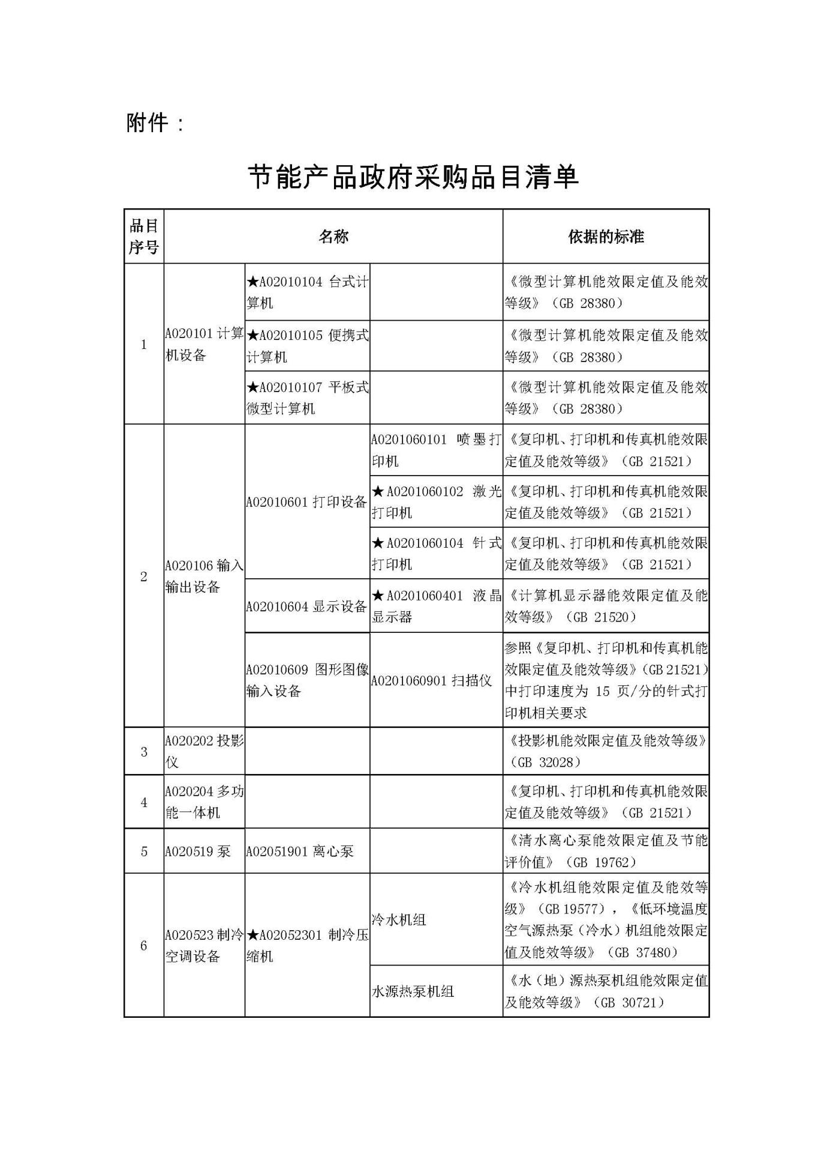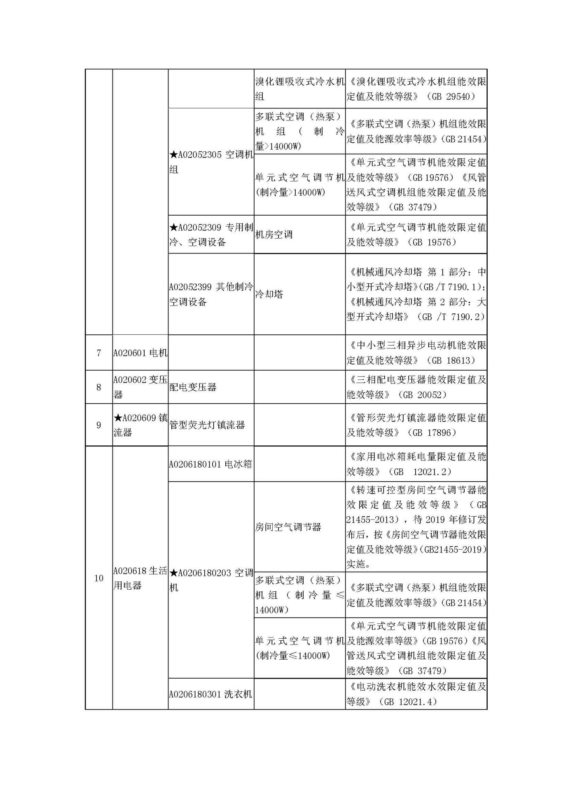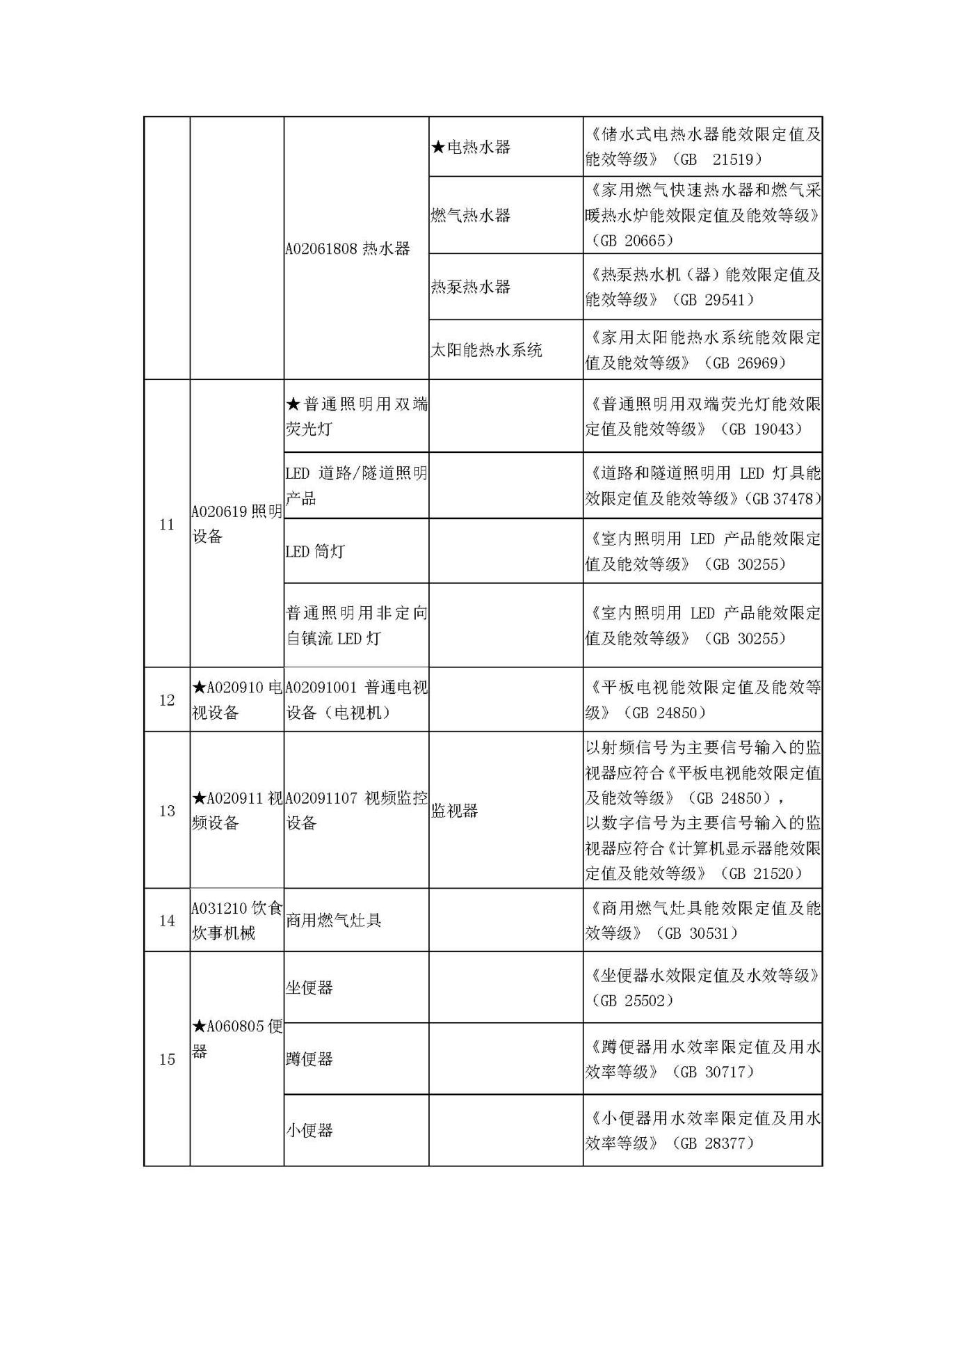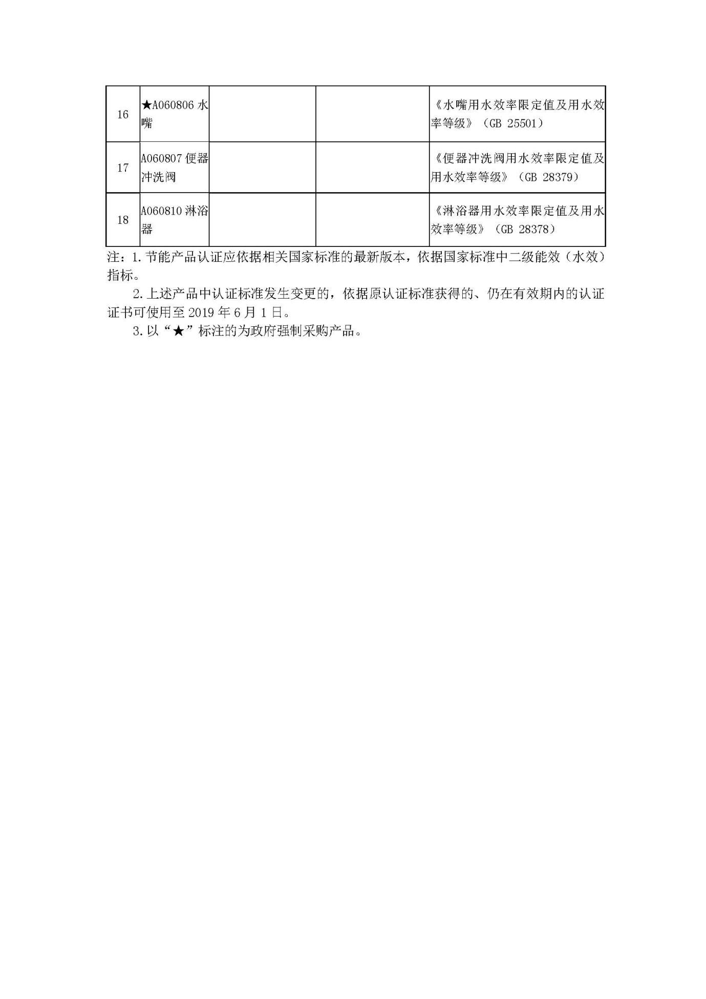

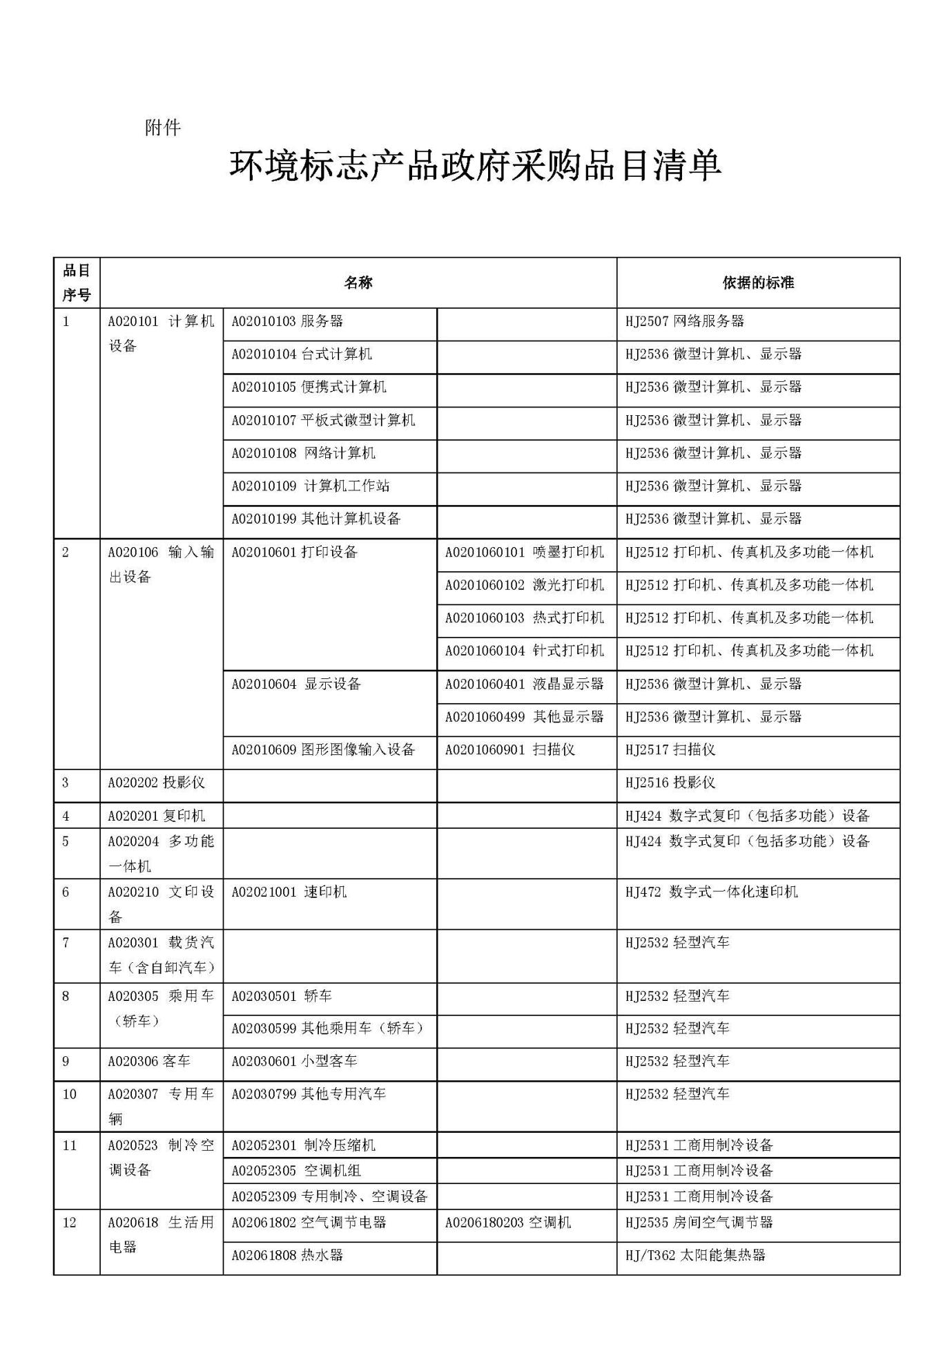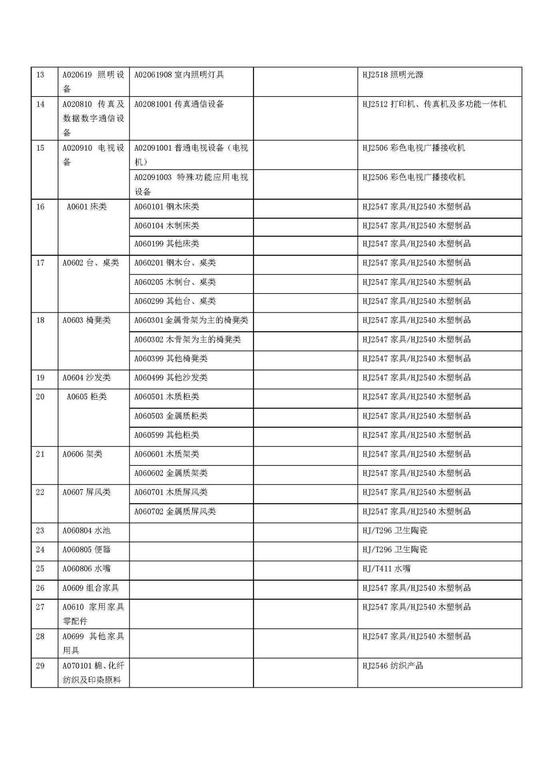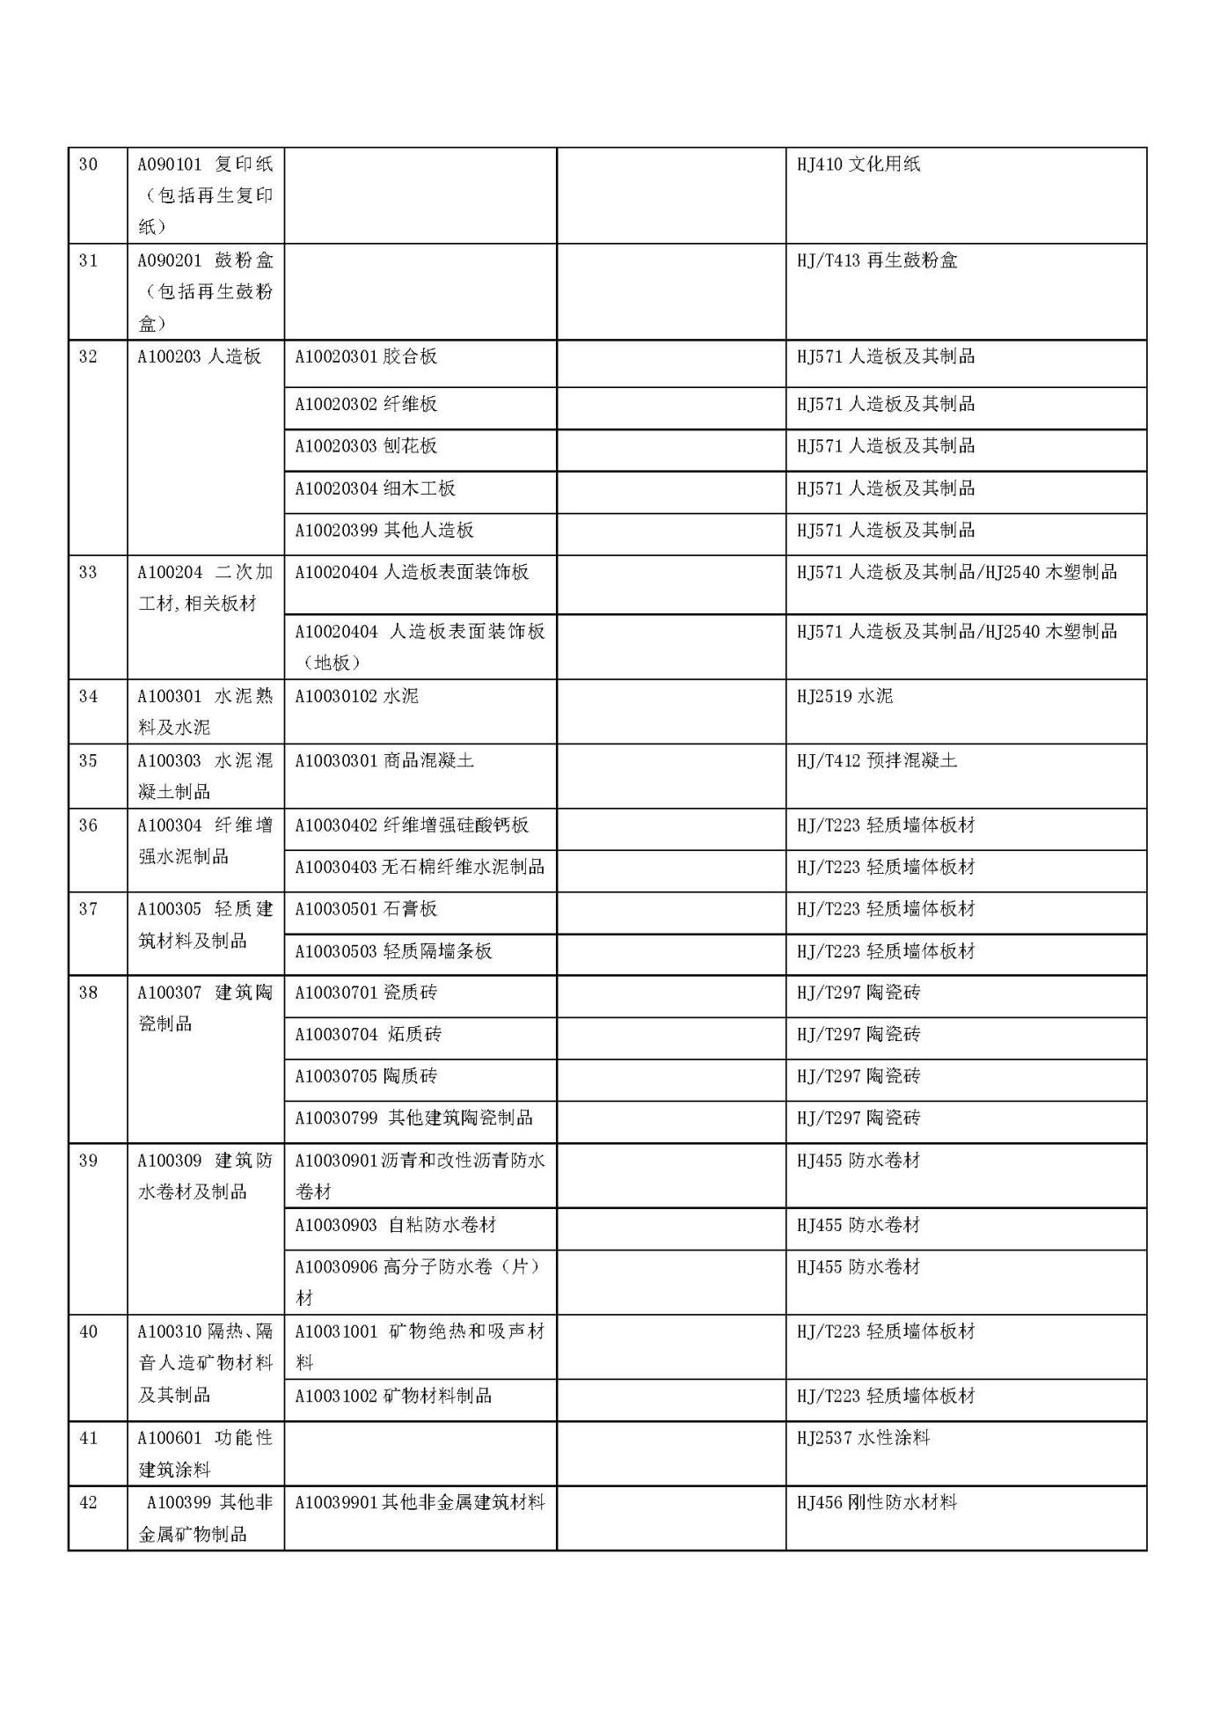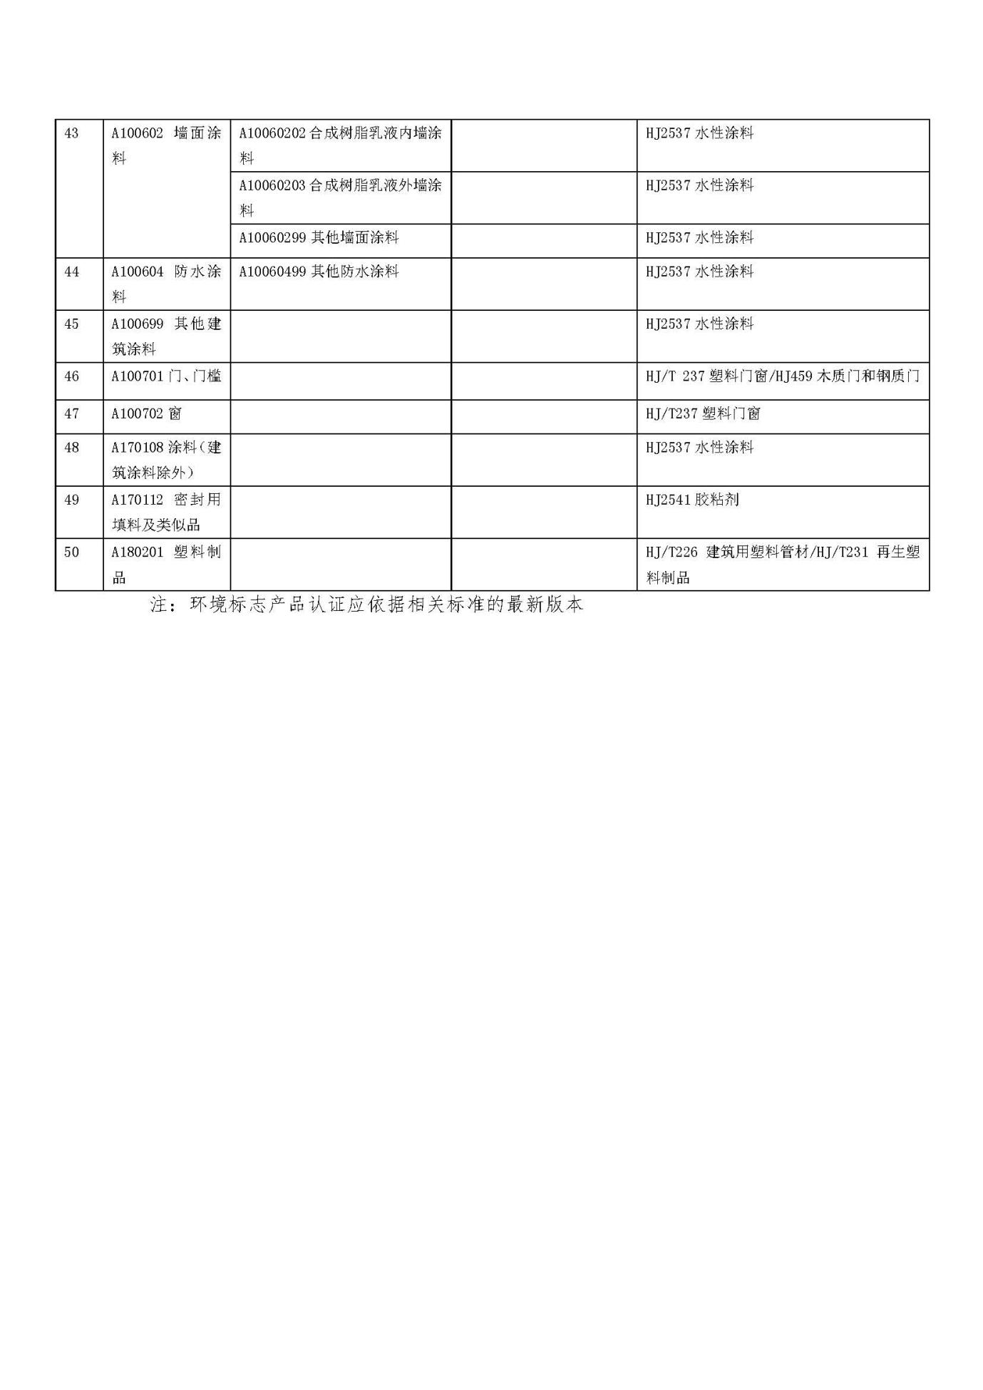
7-3残疾人福利性单位声明函（如适用）

残疾人福利性单位声明函

本单位郑重声明，根据《财政部 民政部 中国残疾人联合会关于促进残疾人就业政府采购政策的通知》（财库〔2017〕141号）的规定，本单位为符合条件的残疾人福利性单位，且本单位参加______单位的______项目采购活动提供本单位制造的货物（由本单位承担工程/提供服务），或者提供其他残疾人福利性单位制造的货物（不包括使用非残疾人福利性单位注册商标的货物）。
本单位对上述声明的真实性负责。如有虚假，将依法承担相应责任。

单位名称（盖章）：

日 期：

7-4制造商（或总经销）出具的授权函（如适用）
（注：若总经销授权的须提供具有总经销证明文件）

致：江西诚信伟业招标咨询公司
我们（制造商名称）是按（国家/地区名称）法律成立的一家制造商，主要营业地点设在（制造商地址）。兹指派按（国家/地区名称)的法律正式成立的，主要营业地点设在(供应商地址) 的（供应商名称)作为我方真正的和合法的代理人进行下列有效的活动：
(1)代表我方办理贵方 项目名称（项目编号）谈判邀请要求提供的由我方制造的货物的有关事宜，并对我方具有约束力。
(2)作为制造商，我方保证以投标合作者来约束自己，并对该投标共同和分别承担招标文件中所规定的义务。
(3)我方兹授予（供应商名称）全权办理和履行上述我方为完成上述各点所必须的事宜，具有替换或撤消的全权。兹确认（供应商名称）或其正式授权代表依此合法地办理一切事宜。

我方于年月日签署本文件，（供应商(作为代理)名称)于年月日接受此件，以此为证。

供应商名称:制造商（或总经销）名称:
签字人职务:签字人职务:
签字人姓名:签字人姓名:
签字人签名:签字人签名:

8.资格证明文件

资格证明文件组成如下：
8-1 证明具有独立承担民事责任能力的材料；
8-2 证明具有良好的商业信誉和健全的财务会计制度的材料；
8-3 证明具有履行合同所必需的设备和专业技术能力的材料；
8-4 证明具有依法缴纳税收和社会保障资金的良好记录的材料；
8-5 证明参加本次政府采购前三年内,在经营活动中没有重大违法记录的材料；
8-6 竞争性谈判文件要求的其他资格证明文件。
8-7谈判保证金缴纳凭证。

8-1证明具有独立承担民事责任的能力

提供材料说明：
1.提供法人或者其他组织的有效营业执照等证明文件或自然人的身份证明；

释义：供应商是企业（包括合伙企业）的，应提供其在工商部门注册的有效“企业法人营业执照”或“营业执照”；供应商是事业单位的，应提供其有效的“事业单位法人证书”；供应商是非企业专业服务机构的，应提供其有效的执业许可证；供应商是个体工商户的，应提供其有效的“个体工商户营业执照”；供应商是自然人的，应提供其有效的自然人身份证明。

8-2 证明具有良好的商业信誉和健全的财务会计制度的材料

提供材料说明：
1. 提供经审计的2018年度财务报告，或开标前三个月内基本开户银行出具的资信证明，或财政部门认可的政府采购专业担保机构出具的投标担保函。
2.如供应商为本年度新成立企业，仅需提供最近一期资产负债表和损益表；

8-3 证明具有履行合同所必需的设备和专业技术能力的材料

关于具备履行合同所必需的设备和专业技术能力的承诺函（格式）
致：江西诚信伟业招标咨询有限公司
根据贵方为( 项目名称 )项目( 项目编号 )的谈判邀请。我公司在完全理解本项目采购标的质量技术要求、商务条款及其他内容后，决定参与该项目的谈判活动。并承诺，如获成交我公司将提供足够的设备和专业技术能力保证本合同履行。
本公司对上述承诺的真实性负责。如有虚假，我公司同意按我方合同违约处理，并依法承担相应法律责任。

供应商代表签字或签章
供应商签章
日期

8-4 证明具有依法缴纳税收和社会保障资金的良好记录的材料

提供材料说明：
1.提供法人或者其他组织的有效税务登记证书（多证合一的不需提供）；
2.提供开标前六个月内任意一个月依法缴纳税收的凭据；
3.提供开标前六个月内任意一个月依法缴纳社会保险的凭据；
4.依法免税或不需要缴纳社会保障资金的供应商，须提供相应文件证明其依法免税或不需要缴纳社会保障资金；

8-5 证明参加本次政府采购前三年内,在经营活动中没有重大违法记录的材料

8-5-1参加本次政府采购前三年内在经营活动中没有重大违法记录的声明函（格式）
致：江西诚信伟业招标咨询有限公司
1.我公司在参加本次政府采购活动前3年内未被《全国企业信用信息公示系统》列入严重违法企业名单。
2.我公司在参加本次政府采购活动前3年内在经营活动中没有因违法经营受到刑事处罚或者责令停产停业、吊销许可证或者执照、较大数额罚款等行政处罚。
3.我公司在参加本次政府采购活动前3年内在“信用中国”网站、中国政府采购网没有被列入失信被执行人、重大税收违法案件当事人名单、政府采购严重违法失信行为记录名单；
特此声明。若以上声明不真实，我方全部承担虚假响应的责任，成交无效，并按法律、法规的规定接受处罚。

供应商代表签字或签章
供应商签章
日期

8-5-2供应商信用信息自查记录：（查询时间为公告发布之日以后的日期）
1.提供在《信用中国》网站中失信被执行人、重大税收违法案件信息自查记录截图。
①登陆《信用中国》—点击信用服务—点击失信被执行人查询—搜索栏输入投标人名称—点击查询-截图
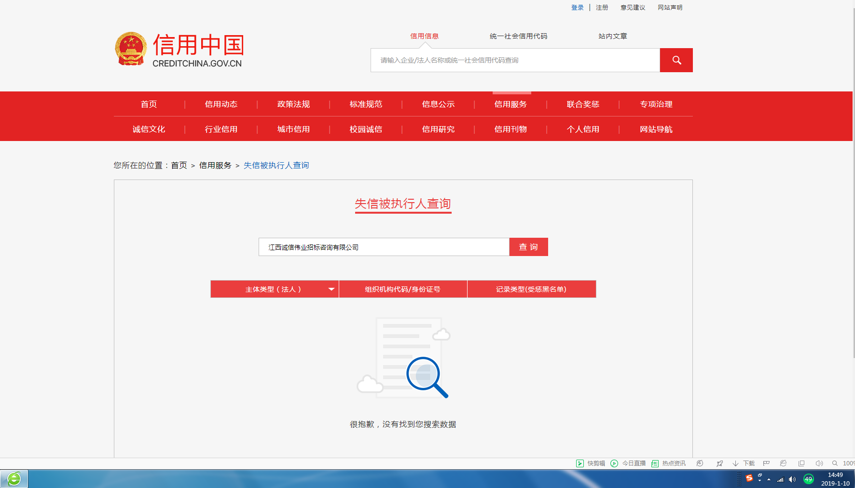
②登陆《信用中国》—点击信用服务—点击重大税收违法案件当事人名单查询—搜索栏输入投标人名称—点击查询-截图
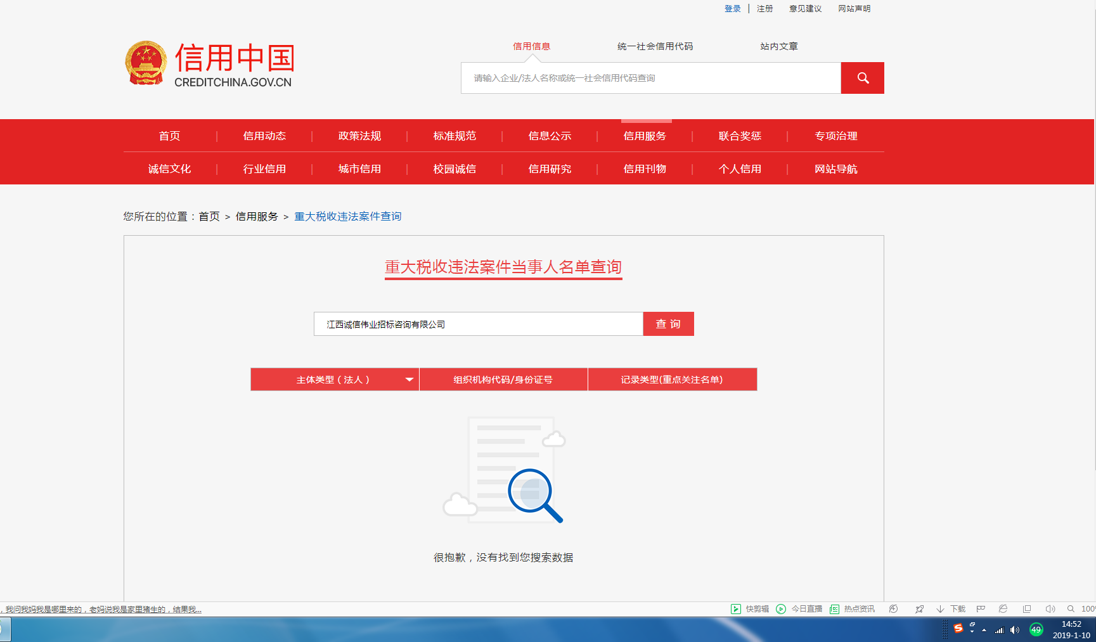
2.提供在《中国政府采购网》中政府采购严重违法失信行为记录名单自查记录截图。
登陆《中国政府采购网》—点击政府采购严重违法失信行为记录名单—搜索栏输入投标人名称—点击查询-截图
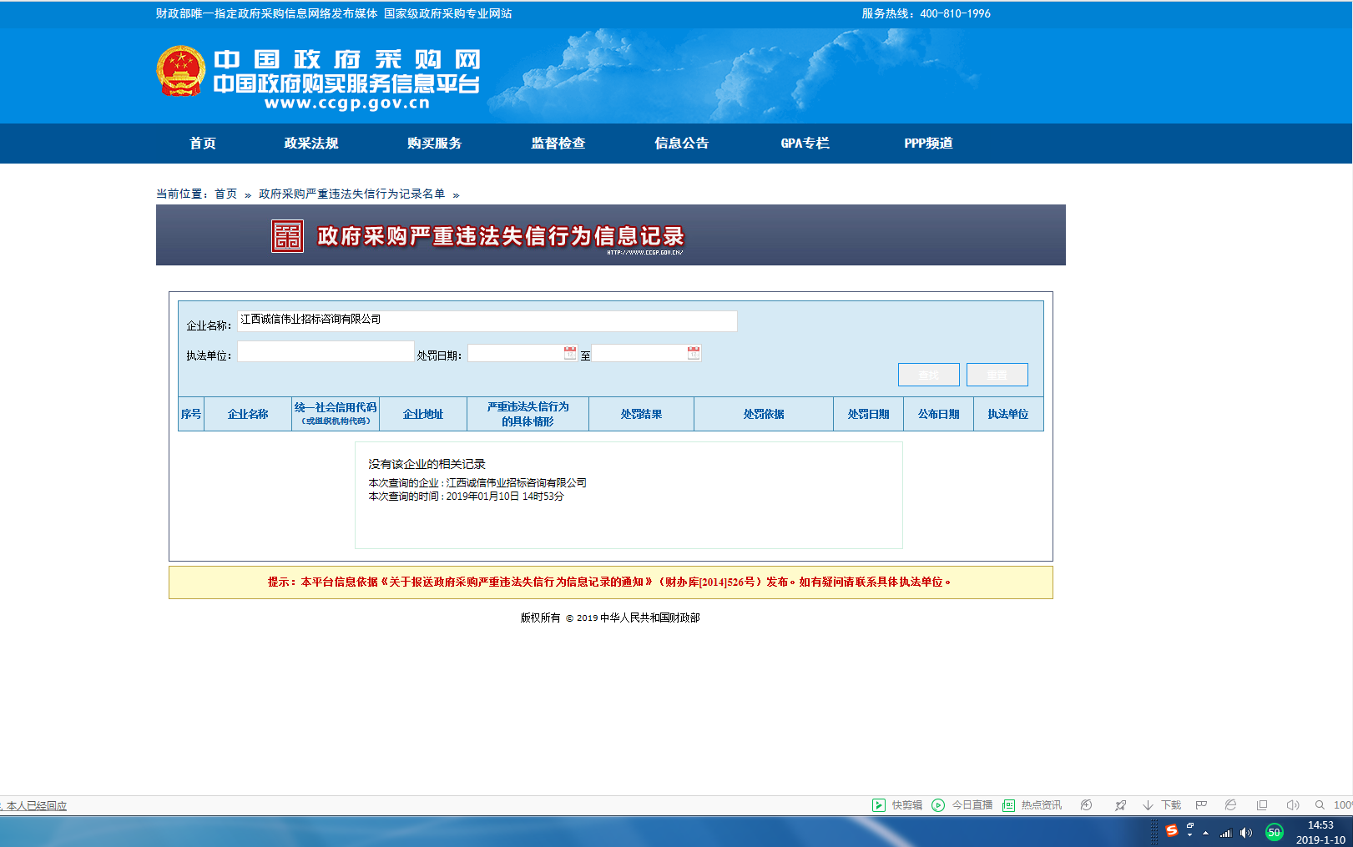

8-6 竞争性谈判文件要求的其他资格证明文件

提供材料说明：
1.提供二、三类医疗器械产品参与投标的须提供医疗器械注册证（新版）或医疗器械注册证及登记表（旧版），提供一类医疗器械产品投标的须具有产品备案登记证书；
2.经营三类医疗器械的投标人须具有医疗器械经营企业许可证，经营二类医疗器械的投标人须具有医疗器械经营企业备案登记凭证（医疗器械注册人或者生产企业在其住所或者生产地址销售医疗器械，不需提供）。
3.如果投标人所投产品为进口产品且不是投标人自己制造的，投标人应得到制造商同意其在本次投标中提供该货物的正式授权书或经销授权（如为总代理商出具的授权书，须提供总代理证明文件）；
4.应提供竞争性谈判文件中要求的其他资格证明文件；

8-7 谈判保证金证明文件

提供材料说明：
1. 供应商须在竞争性谈判响应文件中提供证明其已缴纳谈判保证金的证明文件或凭证；
2. 谈判保证金应当以电汇、支票、汇票、本票或者金融机构、担保机构出具的保函等非现金形式提交。
3. 谈判保证金需从供应商基本开户行转出。

9.技术响应文件

提供材料说明：
1.货物的技术规格与功能的详细说明及佐证材料；
2.主要外购件、配套件的型号规格和制造商明细表；
3.标准附件、备品备件和专用工具等；
4.供应商认为需要说明的其他内容（供应商视需要自行编写）。

10.最终报价表（最终报价时提供）
项目编号
项目名称
最终报价  （单位：人民币/元） | 大写：
 | 小写：
对竞争性谈判文件的响应承诺 | 完全响应该项目竞争性谈判文件的技术及商务条款要求,并同意按最终报价与首次报价下浮比例对分项清单中价格进行相应调整。
注：1.供应商须严格按本表格要求填写相关信息，所有文字应表述准确、清晰、不得涂改和增删、因字迹潦草或表达不清所引起的后果由供应商负责；
2. 最终报价金额意思表示等同谈判文件。填写时应保持大小写金额一致，若大写金额和小写金额不一致的，以大写金额为准；
3. 此最终报价表内容尽量充实，但不要加附页，需单独密封（用代理机构提供的信封密封）。

供应商名称：
法定代表人或授权代表：
日期： 年 月 日

